BAB I
PENDAHULUAN

- Latar Belakang Masalah
Proses belajar mengajar (PBM) tak henti-hentinya menjadi objek pembicaraan bagi insan pendidikan. Hal itu di sebabkan karena PBM merupakan kunci keberhasilan tujuan pendidikan. Jika PBM berkualitas, maka tujuan pendidikan pun dapat tercapai dengan hasil yang optimal sesuai keinginan. Hal tersebut dijelaskan dalam UU No. 20 tahun 2003 tentang Sisdiknas pasal (1) ayat (1) yang menyatakan bahwa:
Pendidikan adalah usaha sadar dan terencana untuk mewujudkan suasana belajar dan proses pembelajaran agar peserta didik secara aktif mengembangkan potensi dirinya untuk memiliki kekuatan keagamaan, pengendalian diri, kepribadian, kecerdasan spiritual, ahlak mulia, serta keterampilan yang diperlukan dirinya, masyarakat, bangsa dan negara.

Sejalan dengan itu dalam Kurikulum Tingkat Satuan Pendidikan (KTSP), menurut Mulyasa (2007: 36) “guru merupakan penentu keberhasilan proses pembelajaran, dan melaksanakan kurikulum untuk mewujudkan proses belajar mengajar (PBM) berkualitas sesuai visi, misi, dan tujuan sekolah”.
Pembelajaran Matematika dipandang sebagai mata pelajaran yang memegang peranan penting dalam berbagai disiplin dan memajukan daya pikir manusia. Menurut Hafid (2012: 2) tujuan pembelajaran matematika di sekolah dasar adalah agar siswa memiliki kemampuan untuk:
1
(1) menumbuhkan dan mengembangkan keterampilan berhitung (menggunakan bilangan) sebagai alat dalam kehidupan sehari-hari; (2) menumbuhkan kemampuan siswa, yang dapat dialih gunakan, melalui kegiatan matematika; (3) mengembangkan kemampuan dasar matematika sebagai bakal belajar lebih lanjut di Sekolah Lanjutan Tingkat Pertama (SLTP), dan (4) membentuk sikap logis, kritis, kreatif, cermat dan disiplin.

Menurut Saragih (Hadi, 2005: 3) bahwa “rendahnya hasil belajar matematika disebabkan oleh beberapa faktor antara lain ditinjau dari tuntutan kurikulum yang lebih menekankan pada pencapaian target, bukan pemahaman siswa terhadap konsep-konsep matematika, serta aktivitas pembelajaran di kelas, yang mana guru aktif sementara siswa pasif”. Akibatnya, anak cenderung menerima apa adanya, tidak mempunyai kesempatan untuk mengembangkan ide-ide kreatif, kurang berkembangnya daya nalar, tidak memiliki sikap kritis, dan kurang kreatifitas dalam memecahkan masalah.
Guru dalam mengajarkan konsep matematika kepada siswa harus memberikan kesempatan kepada siswa menemukan sendiri konsep matematika tersebut melalui pemikirannya sendiri. Menurut Resys (Suherman, 2001:19) “matematika adalah telaah tentang pola dan hubungan, sesuatu jalan atau pola berpikir, suatu seni, suatu bahasa, dan suatu alat”. Olehnya itu guru perlu merancang dan melaksanakan suatu pembelajaran yang memungkinkan siswa mengkonstruksi pemikirannya sendiri untuk menemukan konsep matematika yang sudah ada, kemudian siswa tersebut mengetahui dari mana dan untuk apa konsep tersebut dipelajari.
Permasalahan serupa juga terjadi di SDN 62 Ulo Kabupaten Pinrang, berdasarkan hasil praobservasi yang telah dilaksanakan pada hari sabtu tanggal 07 Desember 2013 di kelas V SDN 62 Ulo Kabupaten Pinrang dalam bentuk observasi secara langsung, terungkap bahwa:1) Guru kurang mengaktifkan siswa dalam pembelajaran sehingga kurang minatnya siswa pada pembelajaran matematika; 2) Guru tidak menggunakan media pembelajaran sehingga siswa cenderung pasif dalam menerima pelajaran. Dari beberapa hal tersebut tentunya dapat mempengaruhi hasil belajar siswa khususnya pada pelajaran matematika.
Untuk lebih mengetahui dampak tersebut, penulis secara faktual melihat data nilai rata-rata hasil ulangan harian siswa pada pelajaran matematika sebelumnya, adapun data yang diperoleh menunjukkan hasil yang kurang menggembirakan. Dari 22 siswa kelas V SDN 62 Ulo Kabupaten Pinrang terdiri dari 11 laki-laki dan 11 perempuan yang di mengikuti ulangan harian, didapatkan nilai rata-rata siswa yaitu 65,0. Dari nilai rata-rata yang diperoleh tersebut menunjukkan bahwa hasil belajar siswa masih tergolong rendah karena masih di bawah Kriteria Ketuntasan Minimal (KKM) yaitu 70 yang telah ditetapkan di SDN 62 Ulo Kabupaten Pinrang. Melihat hal tersebut maka hasil belajar siswa kelas V SDN 62 Ulo Kabupaten Pinrang harus ditingkatkan malalui penerapan pembelajaran pemecahan masalah (problem solving). Untuk memperbaiki hasil belajar, harus dimulai dengan memperbaiki prosesnya. Proses yang baik biasanya akan memberikan hasil yang baik pula. Proses yang dimaksud adalah kegiatan belajar mengajar pada mata pelajaran matematika.
Pembelajaran matematika yang dapat digunakan guru dalam mengajar dan erat kaitannya dalam penciptaan situasi belajar mengajar berdasarkan konteks keseharian siswa yang ada di lingkungan siswa, serta memungkinkan siswa dapat mengkonstruksi pemikirannya sendiri untuk menemukan konsep matematika yang sudah lama ada, yaitu dengan menggunakan pembelajaran pemecahan masalah (problem solving).
Pemecahan masalah (problem solving) merupakan bagian dari kurikulum matematika yang sangat penting karena dalam proses pembelajaran maupun penyelesaiannya, siswa dimungkinkan memperoleh pengalaman menggunakan pengetahuan serta keterampilan yang sudah dimiliki untuk diterapkan pada pemecahan masalah yang bersifat tidak rutin. Namun demikian, kenyataan di lapangan menunjukkan bahwa kegiatan pemecahan masalah dalam proses pembelajaran matematika belum dijadikan sebagai kegiatan utama. Bahkan masih banyak yang beranggapan bahwa pemecahan masalah matematika merupakan pembelajaran yang paling sulit dalam matematika baik bagi siswa dalam mempelajarinya maupun bagi guru dalam mengajarkannya.
Menurut Sanjaya (2013:214) bahwa pemecahan masalah dapat diartikan sebagai rangkaian pembelajaran yang menekankan kepada proses penyelesaian yang dihadapi secara ilmiah. Menurut Polya (Suherman, 2001:91) dalam pemecahan suatu masalah terdapat empat langkah yang harus dilakukan yaitu: “(1) memahami masalah, (2) merencanakan pemecahannya, (3) menyelesaikan masalah sesuai rencana langkah kedua, dan (4) memeriksa kembali hasil yang diperoleh (looking back)”.
Penggunaan pembelajaran pemecahan masalah (problem solving) pada pembelajaran matematika, merupakan salah satu upaya yang tepat dilakukan oleh guru karena dengan menggunakan pembelajaran ini dapat memberikan siswa kesempatan seluas-luasnya untuk memecahkan masalah matematika dengan strateginya sendiri sebagaimana yang dikemukakan oleh Tiro (2010: 3) “guru matematika di sekolah harus memainkan peranan untuk mengalihkan dan mengembangkan keterampilan peserta didik untuk menggunakan matematika dalam penyelesaian masalah. Begitu pula dengan penerapan pembelajaran matematika tidak kalah penting”.
Berkaitan dengan hal di atas, maka penulis terinspirasi untuk menerapkan pembelajaran pemecahan masalah (problem solving) sebagai upaya meningkatkan kemampuan belajar siswa pada mata pelajaran matematika. Oleh karena itu, dalam penelitian tindakan kelas penulis mengkaji dengan judul Penerapan Pembelajaran Pemecahan Masalah (Problem Solving) Pada Mata Pelajaran Matematika Untuk Meningkatkan Hasil Belajar Siswa Di Kelas V SDN 62 Ulo Kabupaten Pinrang.

- Rumusan Masalah
Berdasarkan uraian dalam latar belakang, maka permasalahan dalam penelitian ini adalah:
Bagaimanakah penerapan pembelajaran pemecahan masalah (problem solving) dalam meningkatkan hasil belajar siswa pada mata pelajaran matematika di kelas V SDN 62 Ulo Kabupaten Pinrang?

- Tujuan Penelitian
Berdasarkan rumusan masalah di atas, maka tujuan penelitian ini meliputi beberapa hal diantaranya yaitu Untuk mengetahui penerapan pembelajaran pemecahan masalah (problem solving) dalam meningkatkan hasil belajar siswa di kelas V SDN 62 Ulo Kabupaten Pinrang pada mata pelajaran matematika.

- Manfaat Penelitian
Pembelajaran matematika melalui penggunaan pembelajaran pemecahan masalah (problem solving) yang dikembangkan dalam Penelitian Tindakan Kelas (PTK) ini diharapkan bermanfaat untuk:
- Manfaat Teoretis
- Bagi akademisi, menjadi bahan informasi dalam pengembangan pendidikan khususnya dalam teori pengajaran matematika dalam upaya meningkatkan hasil belajar siswa SD.
- Bagi peneliti, sebagai salah satu penjelasan dalam melakukan penelitian selanjutnya dan memperoleh pengetahuan tentang penggunaan pembelajaran pemecahan masalah (problem solving) dalam meningkatkan hasil belajar siswa terhadap mata pelajaran matematika.
- Manfaat praktis
- Bagi Guru, diharapkan guru sekolah dasar dan mahasiswi peneliti mendapatkan pengalaman langsung dalam menggunakan pembelajaran pemecahan masalah (problem solving) dalam meningkatkan hasil belajar siswa terhadap mata pelajaran matematika.
- Bagi siswa, dengan pembelajaran pemecahan masalah (problem solving) siswa dapat mengembangkan tingkat pemahaman tentang mata pelajaran matematika serta dapat menghubungkan antara kehidupan nyata, dan dapat mengaplikasikan pengetahuannya dalam kehidupan sehari-hari.
- Bagi Sekolah, sebagai masukkan dalam upaya perbaikan dan peningkatan mutu pembelajaran matematika sehingga dapat menunjang terciptanya target kurikulum.

BAB II
KAJIAN PUSTAKA, KERANGKA PIKIR DAN HIPOTESIS TINDAKAN

  - Kajian Pustaka
  - Pembelajaran Pemecahan Masalah (Problem Solving)
- Pengertian Pembelajaran Pemecahan Masalah (problem solving)
Pembelajaran Pemecahan Masalah (problem solving) sangat potensial untuk melatih peserta didik berfikir kreatif dalam menghadapi berbagai masalah baik itu masalah pribadi maupun masalah kelompok untuk dipecahkan sendiri atau secara bersama-sama. Didalam pembelajaran pemecahan masalah (problem solving), peserta didik belajar sendiri untuk mengidentifikasi penyebab masalah dan alternatif untuk memecahkan masalahnya.
Menurut Newell dan Simon (2011: 12) menulis bahwa “seseorang dihadapkan dengan masalah (problem) ketika menginginkan sesuatu dialog dan tidak tahu dengan segera serangkaian tindakan apa yang harus diameter lakukan untuk mendapatkannya”.
Menurut Martinez (2011: 12) menyatakan bahwa, “problem solving adalah proses bergerak menuju tujuan bila jalan menuju tujuan tidak pasti”. Polya mendefinisikan problem solving sebagai “pencarian beberapa tindakan yang tepat untuk mencapai tujuan yang jelas dipahami, tetapi tidak segera dicapai. Dimana tidak ada kesulitan, maka tidak ada masalah”.
8
Dari beberapa pernyataan tersebut dapat disimpulkan bahwa pemecahan masalah (problem solving) sebagai rangkaian tindakan yang tepat yang digunakan untuk mencapai tujuan. Untuk memperoleh kemampuan dalam pemecahan masalah, seseorang memiliki banyak harus pengalaman dalam, memecahkan berbagai masalah. Berbagai hasil penelitian menunjukkan bahwa anak yang banyak diberi latihan problem solving memiliki nilai lebih tinggi dalam tes problem solving dibandingkan anak yang lebih sedikit latihannya.
- Karakteristik/Ciri-Ciri Pembelajaran Pemecahan Masalah (Problem Solving)
Pemecahan Masalah (problem solving) dapat diartikan sebagai rangkaian aktivitas pembelajaran yang menekankan kepada proses penyelesaian masalah yang dihadapi secara ilmiah. Menurut Sanjaya (2013: 214) terdapat 3 ciri utama dari (problem solving), yaitu:
1) Problem solving merupakan rangkaian aktivitas pembelajaran, artinya dalam implementasi problem solving ada sejumlah kegiatan yang harus dilakukan siswa; 2) Aktivitas pembelajaran diarahkan untuk menyelesaikan masalah; 3) Pemecahan masalah dilakukan dengan menggunakan pendekatan berpikir secara ilmiah.

Dari karakteristik di atas, memperlihatkan bahwa pembelajaran yang menggambarkan hadirnya pembelajaran pemecahan masalah (problem solving), menjadikan pembelajaran bagi siswa menjadi menarik dan memberikan pengalaman tersendiri, serta melatih disiplin, tanggung jawab dan terlatih memecahkan masalah.

- Langkah-langkah Pemecahan Masalah (Problem Solving)
Dalam proses pembelajaran, di samping perlunya penalaran yang baik, juga penting menguasai langkah-langkah memecahkan masalah secara tepat. Menurut Dewey (Djamarah, 2010: 18) belajar memecahkan masalah itu berlangsung jika “individu menyadari masalah bila ia dihadapkan kepada situasi keraguan dan kekaburan sehingga merasakan adanya semacam kesulitan”.
Berbicara tentang pemecahan masalah (problem solving) tidak bisa lepas dari tokoh utamanya yaitu George Polya. Menurut Polya (Suherman, 2001: 84) pemecahan masalah terdiri atas empat langkah pokok, yaitu “1) memahami masalah; 2) membuat rencana untuk menyelesaikan masalah; 3) melaksanakan penyelesaian masalah sesuai rencana; dan 4) memeriksa ulang hasil yang diperoleh”.
Penjelasan untuk masing-masing keempat langkah/ tahap tersebut, diuraikan sebagai berikut:
- Memahami masalah
Pada langkah ini, kegiatan pemecahan masalah diarahkan untuk membantu siswa menetapkan apa yang diketahui pada permasalahan dan apa yang ditanyakan. Ada beberapa pertanyaan yang dapat membantu siswa dalam mengindetifikasi unsur yang diketahui dan yang ditanyakan dalam soal diantaranya sebagai berikut: a) apakah yang diketahui dari soal; b) apakah yang ditanyakan soal; c) apakah saja informasi yang diperlukan; dan d) bagaimana akan menyelesaikan soal.

- Membuat rencana untuk menyelesaikan masalah
Pembelajaran pemecahan masalah (problem solving) tidak akan berhasil tanpa perencanaan yang baik. Adapun tujuan dari perencanaan pemecahan masalah ini adalah agar siswa dapat mengidentifikasi strategi-strategi pemecahan masalah yang sesuai untuk menyelesaikan masalah yang sesuai dengan permasalahan yang akan dipecahkan.
- Melaksanakan penyelesaian masalah sesuai rencana
Jika siswa telah memahami permasalahan dengan baik dan sudah menentukan strategi pemecahannya, langkah selanjutnya adalah melaksanakan penyelesaian masalah (soal) sesuai dengan yang telah direncanakan. Kemampuan siswa memahami subtansi materi dan keterampilan siswa akan sangat membantu siswa untuk melaksanakan penyelesaian masalah.
- Memeriksa ulang hasil yang diperoleh
Langkah memeriksa ulang hasil yang diperoleh merupakan langkah terakhir dari pembelajaran pemecahan masalah. Adapun tujuan dari langkah ini adalah untuk mengecek apakah hasil yang diperoleh sudah sesuai dengan ketentuan dan tidak terjadi kontrakdisi dengan yang ditanya.
Dalam pemecahan masalah (problem solving) prosesnya terutama letak dalam diri pelajar. Pelajar harus berpikir, mencobakan hipotesis dan bila berhasil memecahkan masalah itu ia mempelajari sesuatu yang baru. Sehingga dapat disimpulkan bahwa dalam pemecahan masalah (problem solving) terdapat empat langkah yang harus dilakukan, yaitu memahami masalah, membuat rencana pemecahan, menyelesaikan masalah sesuai rencana, dan memeriksa ulang hasil yang diperoleh, sebagaimana yang telah dikemukakan oleh Polya. Empat tahap pemecahan masalah dari Polya (2001: 84) merupakan satu kesatuan yang sangat penting untuk dikembangkan. Salah satu cara mengembangkan kemampuan anak dalam memecahkan masalah adalah melalui penyediaan pengalaman pemecahan masalah yang memerlukan strategi yang berbeda-beda dari satu masalah ke masalah lain.
- Pembelajaran Pemecahan Masalah (Problem Solving) Dalam Pembelajaran Matematika
Penyelesaian masalah (problem solving) diartikan sebagai penggunaan matematika baik untuk matematika itu sendiri maupun aplikasi matematika dalam kehidupan sehari-hari dan ilmu pengetahuan yang lain secara kreatif untuk menyelesaikan masalah-masalah yang belum kita ketahui penyelesaiannya atau masalah-masalah yang belum kita kenal. Menurut Bitter dan Capper (Suherman, 2001:83) bahwa pengajaran matematika harus digunakan untuk memperkaya, memperdalam, dan memperluas kemampuan siswa dalam pemecahan masalah matematika.
Secara garis besar terdapat tiga macam istilah problem solving dalam pembelajaran matematika, menurut Suherman (2001:84). yaitu “1) problem solving sebagai tujuan, 2) problem solving sebagai proses, dan 3) problem solving sebagai keterampilan dasar”. Dilihat dari Kurikulum Tingkat Satuan Pendidikan (KTSP) bahwa pada seluruh komponen telah dijabarkan dengan jelas bahwa pembelajaran yang digunakan pada matematika adalah pembelajaran pemecahan masalah (problem solving). Pemecahan masalah merupakan bagian dari kurikulum matematika yang sangat penting karena dalam proses pembelajaran maupun penyelesaian, siswa dimungkinkan memperoleh pengalaman menggunakan kemampuan dan keterampilan yang sudah dimiliki untuk diterapkan dalam pemecahan masalah yang bersifat tidak rutin.
Pemecahan masalah matematika merupakan salah satu kegiatan matematika yang dianggap penting baik oleh para guru maupun siswa di semua tingkatan sekolah dasar dan menengah. Sebagaimana tercantum dalam Kurikulum Matematika Sekolah Suherman (2001: 83) bahwa:
Tujuan diberikannya matematika antara lain agar siswa mampu menghadapi perubahan keadaan di dunia yang selalu berkembang, melalui latihan atas dasar pemikiran secara logis, rasional, kritis, cermat, jujur, dan efektif.

Dengan demikian dapat disimpulkan bahwa dengan menggunakan pembelajaran pemecahan masalah (problem solving) diharapkan dapat menimbulkan minat sekaligus kreativitas dan motivasi siswa dalam mempelajari matematika sehingga siswa dapat memperoleh manfaat yang maksimal, baik dari proses maupun hasil belajarnya.
- Keunggulan Pemecahan Masalah (Problem Solving)
Menurut Sanjaya (2013: 220) Sebagai suatu pembelajaran, pemecahan masalah (problem solving) memiliki beberapa keunggulan, di antaranya:
a) merupakan teknik yang cukup bagus untuk lebih memahami isi pelajaran; b) dapat menantang kemampuan siswa serta memberikan kepuasan untuk menemukan pengetahuan baru bagi siswa; c) dapat meningkatkan aktivitas pembelajaran siswa; d) dapat membantu siswa bagaimana mentransfer pengetahuan mereka untuk memahami masalah dalam kehidupan nyata; e) dapat membantu siswa untuk mengembangkan pengetahuan barunya dan bertanggung jawab dalam pembelajaran yang mereka lakukan; f) bisa memperlihatkan kepada siswa bahwa setiap mata pelajaran pada dasarnya merupakan cara berpikir, dan sesuatu yang harus dimengerti oleh siswa bukan hanya sekedar belajar dari guru atau dari buku-buku saja; g) menyenangkan dan disukai siswa.

  - Matematika Sekolah
              - Pengertian Matematika Sekolah
Matematika yang diajarkan dijenjang persekolahan yaitu Sekolah Dasar disebut matematika sekolah. Matematika sekolah terdiri atas bagian-bagian matematika yang dipilih guna menumbuh kembangkan kemampuan dan membentuk pribadi yang sejalan dengan perkembangan IPTEK. Hal ini menunjukkan bahwa matematika sekolah tetap memiliki ciri yang dimiliki matematika yaitu memiliki objek kejadian yang abstrak serta berpola pikir deduktif konsisten.
- Fungsi Matematika Sekolah
Fungsi mata pelajaran matematika sekaligus dijadikan acuan dalam pembelajaran sekolah menurut Suherman (2001: 54) adalah sebagai berikut:
- Matematika sebagai alat
Matematika sebagai alat berfungsi untuk memecahkan masalah yang dihadapi, baik itu masalah dalam mata pelajaran yang lain maupun masalah dalam kehidupan sehari-hari dan dalam dunia kerja. Siswa diberi pengalaman menggunakan matematika sebagai alat untuk memahami atau menyampaikan suatu informasi. Misalnya melalui persamaan-persamaan, atau tabel-tabel dalam model-model matematika yang merupakan penyederhanaan dari soal-soal cerita atau soal-soal uraian matematika lainnya.

- Matematika sebagai pola pikir
Pengalaman tentang sifat-sifat yang dimiliki atau tidak dimiliki oleh sekumpulan objek. Dengan pengamatan terhadap contoh diharapkan siswa mampu menangkap pengertian suatu konsep, kemudian dilatih untuk membuat perkiraan, terkaan, atau kecenderungan berdasarkan pengalaman atau pengetahuan yang dikembangkan melalui contoh-contoh khusus.
- Matematika sebagai ilmu atau pengetahuan
Matematika sebagai ilmu atau pengetahuan, dalam hal ini, seorang guru harus mampu menunjukkan bahwa matematika selalu mencari kebenaran dan bersedia meralat kebenaran yang sementara diterima, bila ditemukan kesempatan untuk mencoba mengembangkan penemuan-penemuan sepanjang mengikuti pola pikir yang sah. Dari ketiga fungsi matematika sekolah diatas, guru disini berfungsi dan berperan sebagai motivator dan pembimbing siswa dalam pembelajaran matematika di sekolah.

Tujuan umum diberikannya pembelajaran matematika pada jenjang pendidikan dasar dan menengah menurut Garis-Garis Besar Program Pengajaran (GBPP) meliputi 2 hal yaitu:
              - Mempersiapkan siswa agar sanggup menghadapi perubahan di dalam kehidupan dan didunia yang selalu berkembang, melalui latihan bertindak atas dasar pemikiran secara logis, rasional, kritis, cermat, jujur, efektif dan efisien.
              - Mempersiapkan siswa agar dapat menggunakan matematika dan pola pikir matematika dalam kehidupan sehari-hari dan dalam mempelajari berbagai ilmu pengetahuan.

3. Hasil Belajar
      - Pengertian Belajar
Belajar merupakan proses manusia untuk mencapai berbagai macam kompetensi, keterampilan, dan sikap. Belajar sebagai karakteristik yang membedakan manusia dengan mahluk lain, merupakan aktivitas yang selalu dilakukan sepanjang hayat manusia, bahkan tiada hari tanpa belajar. Belajar merupakan aktivitas yang dilakukan sesorang untuk mendapatkan perubahan pada dirinya melalui pelatihan-pelatihan atau pengalaman-pengalaman.
Menurut Slameto (2010: 2) belajar adalah “suatu proses usaha yang dilakukan seseorang untuk memperoleh suatu perubahan tingkah laku yang baru secara keseluruhan, sebagai hasil pengalamannya sendiri dalam interaksi dengan lingkungannya”. Selanjutnya pengertian belajar dikemukakan oleh Skinner (Dimyati, Mudjiono, 2006: 9) yang menyatakan bahwa “belajar adalah suatu perilaku pada saat orang belajar, maka responnya menjadi lebih baik sebaliknya bila ia tidak belajar maka responnya menurun”. Seseorang yang dikatakan belajar apabila diasumsikan pada diri orang itu terjadi suatu proses kegiatan yang mengakibatkan perubahan tingkah laku.
Dengan demikian, belajar dapat membawa perubahan bagi si pelaku, baik perubahan pengetahuan, sikap maupun keterampilan. Sebagaimana dijelaskan oleh Mappasoro (2010: 2) yang mengatakan bahwa:
Belajar adalah aktivitas mental (psikhis) yang terjadi karena adanya interaksi aktif antara individu dengan lingkunganya yang menghasilkan perubahan-perubahan yang bersifat relatif tetap dalam aspek-aspek: kognitif, psikomotor, dan afektif. Perubahan tersebut dapat berupa sesuatuyangsama sekali baru atau penyempurnaan/peningkatan dari hasil belajar yang telah diperoleh sebelumnya.

Dari beberapa teori yang membahas tentang pengertian belajar maka dapat saya simpulkan bahwa belajar adalah suatu perilaku manusia sebagai mahluk sosial yang berinteraksi aktif antara individu dan lingkungannya yang menghasilkan perubahan dari segi afektif, kognitif, dan psikomotor dapat berupa sesuatu yang baru maupun penyempurnaan dari hasil belajar yang telah diperoleh sebelumnya.
  - Pengertian Hasil Belajar
Sasaran dari kegiatan belajar mengajar adalah hasil belajar. Apabila hasil belajar mengajar berjalan dengan baik, maka hasil belajar juga baik. Artinya hasil belajar harus bisa dimanfaatkan sebaik-baiknya oleh pengajar dalam dalam menyelesaikan suatu masalah dan sebagai pertimbangan pada langkah. Hasil belajar adalah prestasi yang dicapai oleh siswa setelah mengikuti proses belajar mengajar yang berkenaan dengan materi suatu mata pelajaran.
Menurut Dimyati (2006: 250-251) “hasil belajar merupakan hal yang dapat dipandang dari dua sisi yaitu sisi siswa dan dari sisi guru. Dari sisi siswa, hasil belajar merupakan tingkat perkembangan mental yang lebih baik bila dibandingkan pada saat sebelum belajar”.
Menurut Slameto (2010: 3) mengemukakan bahwa “hasil belajar adalah kemampuan yang dimiliki siswa setelah ia menerima pengalaman belajarnya”. Hasil belajar mempunyai peranan penting dalam proses pembelajaran. Proses penilaian terhadap hasil belajar dapat memberikan informasi kepada guru tentang kemajuan siswa dalam upaya mencapai tujuan-tujuan belajarnya melalui kegiatan belajar. Selanjutnya dari informasi tersebut guru dapat menyusun dan membina kegiatan-kegiatan siswa lebih lanjut, baik untuk keseluruhan kelas maupun individu.
Dengan demikian dapat diamati bahwa seseorang telah dikatakan telah belajar apabila dia telah mengalami suatu proses kegiatan tertentu sehingga dalam dirinya terjadi suatu perubahan tingkah laku yang kelihatan dan nampak. Mappasoro, 2010: 1) “Dengan belajar akan menyebabkan terjadinya perubahan pada diri orang yang belajar”. Perubahan yang terjadi itulah yang dinamakan dengan hasil belajar.
  - Faktor-faktor Yang Mempengaruhi Hasil Belajar
Manusia dalam usahanya selalu menginginkan sesuatu hal yang lebih baik dari sebelumnya. Demikian pula dalam proses pembelajaran, tiap manusia menginginkan hasil belajar yang lebih baik. Konsekuensi dari keinginan tersebut terdiri dari dua hal yaitu berhasil atau tidak berhasil.
Menurut Slameto (2010: 54) mengemukakan faktor-faktor yang mempengaruhi hasil belajar yaitu:
1) Faktor Internal, dimana faktor yang mempengaruhi kegiatan belajar ini lebih ditekankan pada faktor dari dalam individu yang belajar. Adapun faktor yang mempengaruhi kegiatan tersebut adalah faktor psikologis, antara lain yaitu: motivasi, perhatian, pengamatan, tanggapan dan lain sebagainya. Sedangkan 2) Faktor Eksternal, merupakan pencapaian tujuan belajar perlu diciptakan adanya sistem lingkungan belajar yang kondusif. Hal ini akan berkaitan dengan faktor dari luar siswa. Adapun faktor yang mempengaruhi adalah mendapatkan pengetahuan, penanaman konsep dan keterampilan dan pembentukan sikap.

Di dalam meninjau faktor-faktor yang mempengaruhi belajar, Gagne (Mappasoro, 2010) menggunakan istilah kondisi-kondisi belajar (the condition of learning). Tinjauan Gagne lebih dibatasi pada faktor-faktor psikologis dari individu yang belajar yaitu berupa: kemampuan, pengetahuan, dan keterampilan-keterampilan dasar yang harus dimilki yang bersangkutan sebagai syarat-syarat yang diharuskan. Serta faktor-faktor penunjang dari luar diri individu yang belajar, yaitu berupa: kegiatan/peristiwa-peristiwa pembelajaran yang sengaja dirancang untuk menunjang terlaksananya jenis belajar tertentu. Yang dikatakan oleh Gagne sebagai kondisi belajar eksternal.
Berdasarkan pendapat di atas, maka dapat disimpulkan bahwa faktor-faktor yang mempengaruhi hasil belajar adalah faktor internal dan faktor eksternal. Faktor internal adalah fisiologis dan psikologis, sedang faktor eksternal adalah lingkungan dan instrumental.

  - Kerangka Pikir
Dalam usaha meningkatkan mutu pendidikan, khususnya mata pelajaran matematika maka upaya pertama yang harus ditingkatkan adalah kualitas pembelajaran, sehingga tercipta proses belajar yang efektif dan efisien yang berdampak pada meningkatnya hasil belajar siswa. Untuk mencapai hal tersebut diatas adalah dengan meningkatkan mutu proses belajar di kelas, sehingga siswa mampu menyerap materi pelajaran dengan baik. Salah satu upaya untuk mencapai proses belajar yang efektif dan efisien adalah dengan menggunakan pembelajaran yang dapat memotivasi siswa secara optimal. Salah satu pembelajaran yang dapat digunakan adalah pembelajaran pemecahan masalah (problem solving).
Pembelajaran matematika di kelas V SDN 62 Ulo Kabupaten Pinrang rendah disebabkan oleh dua aspek yaitu aspek guru dan aspek siswa, di mana pada aspek guru yaitu (1) Guru kurang mengaktifkan siswa dalam pembelajaran; (2) penggunaan alat peraga belum maksimal; sedangkan pada aspek siswa yaitu (1) kurang minatnya siswa pada pelajaran matematika; (2) cenderung pasif dalam menerima pelajaran. Sehingga Guru melakukan penelitian tindakan dengan menggunakan pembelajaran pemecahan masalah (problem solving) terdiri atas empat langkah pokok, yaitu: 1) memahami masalah; 2) membuat rencana untuk menyelesaikan masalah; 3) melaksanakan penyelesaian masalah sesuai rencana; dan 4) memeriksa ulang hasil yang diperoleh. Dengan diterapkannya pembelajaran pemecahan masalah (problem solving) hasil belajar siswa khususnya pada pelajaran matematika di kelas V SDN 62 Ulo Kabupaten Pinrang meningkat.

Adapun skema kerangka pikir dari penelitian ini, dapat dilihat dari bagan berikut ini:
Pembelajaran Matematika Di Kelas V SDN 62 Ulo Kabupaten Pinrang Rendah

Siswa:
- Kurang minatnya siswa pada pelajaran matematika
- Cenderung pasif dalam menerima pelajaran
Guru:
- Kurang mengaktifkan siswa dalam pembelajaran
- Penggunaan alat peraga belum maksimal

Penerapan Pembelajaran Pemecahan Masalah (Problem Solving)

Tahap Memeriksa Ulang Hasil yang Diperoleh
Tahap Memahami Masalah
Tahap Membuat Rencana Untuk Menyelesaikan Masalah
Tahap Melaksanakan Penyelesaian Masalah Sesuai Rencana

Hasil Belajar Matematika Meningkat

Bagan 2. 1. Kerangka Pikir Penelitian

  - Hipotesis Tindakan
Berdasarkan kajian pustaka dan kerangka pikir yang telah diuraiakan, maka hipotesis tindakan yang diajukan dalam penelitian ini yaitu Jika pembelajaran pemecahan masalah (problem solving) diterapkan dengan baik pada pelajaran matematika, maka hasil belajar siswa di kelas V SDN 62 Ulo Kabupaten Pinrang dapat meningkat.

BAB III
METODE PENELITIAN

  - Pendekatan dan Jenis Penelitian
- Pendekatan Penelitian
Pendekatan yang digunakan dalam penelitian ini adalah pendekatan kualitatif. Menurut Creswll (Juliansyah, 2010: 34) mengemukakan bahwa “pendekatan kualitatif merupakan suatu gambaran kompleks, meneliti kata-kata, laporan terinci, dari pandangan responden, dan melakukan studi pada situasi yang alami”. Alasan digunakan pendekatan kualitatif yaitu untuk mendeskripsikan nilai skor dan aktifitas guru maupun siswa selama proses belajar mengajar berlangsung.
- Jenis Penelitian
Adapun jenis penelitian yang digunakan yaitu penelitian tindakan kelas (classrom action research) yang berusaha mengkaji dan merefleksikan secara mendalam beberapa aspek dalam kegiatan belajar mengajar, interaksi guru dan siswa, interaksi antar siswa untuk dapat menjawab permasalahan. Menurut Arikunto (2009: 3) bahwa: “PTK merupakan suatu pencermatan terhadap kegiatan belajar berupa sebuah tindakan, yang sengaja dimunculkan dan terjadi dalam sebuah kelas secara bersama”.
Pemilihan jenis penelitian PTK dengan alasan bahwa pembelajaran siswa kelas V masih perlu diperbaiki khususnya dalam pembelajaran matematika dengan mengikuti empat kegiatan utama yang ada pada setiap siklus menurut Arikunto, (2009: 17) , yaitu (a) perencanaan, (b) tindakan, (c) pengamatan, dan (d) refleksi.
23

  - Fokus penelitian
Adapun yang menjadi fokus dalam Penelitian Tindakan Kelas ini adalah:
      - Pembelajaran pemecahan masalah (problem solving), yaitu dengan menerapkan empat tahap penyelesaian dalam problem solving di dalam pembelajaran Matematika yang terdiri atas: a) memahami masalah, b) membuat rencana, c) melaksanakan rencana, dan d) memeriksa ulang hasil yang diperoleh. Sehingga akan terlihat interaksi antara guru dengan siswa yang berupa respon atau tanggapan dan interaksi antara siswa dengan siswa lainnya pada saat proses pembelajaran berlangsung dengan menerapkan pembelajaran pemecahan masalah (problem solving).
      - Hasil Belajar Matematika, yaitu dengan melihat hasil belajar matematika siswa yang diperoleh setelah diberikan tes pada setiap akhir siklus penelitian dengan menggunakan pembelajaran pemecahan masalah (problem solving).

  - Setting penelitian dan Subyek penelitian
- Setting Penelitian
Penelitian ini dilaksanakan di kelas V SDN 62 Ulo Kabupaten Pinrang dalam bidang studi matematika, dan waktu pelaksanaan tindakannya adalah pada semester genap tahun ajaran 2013/2014.
- Subjek Penelitian
Subjek penelitian tindakan kelas ini adalah guru dan siswa kelas V SDN 62 Ulo Kabupaten Pinrang yang berjumlah 22 orang terdiri dari 11 orang laki-laki dan 11 orang perempuan. Sasaran utama dalam penelitian ini adalah untuk meningkatkan hasil belajar siswa pada mata pelajaran matematika dengan menggunakan pembelajaran pemecahan masalah (problem solving).

  - Rancangan Tindakan
Penelitian ini adalah Penelitian Tindakan Kelas (PTK) yang terdiri dari dua siklus. Menuru Arikunto (2009:16) Penelitian Tindakan Kelas secara garis besar terdapat empat tahapan yang lazim dilalui, yaitu “(1) perencanaan, (2) pelaksanaan, (3) pengamatan, dan (4) refleksi”. Adapun model untuk masing-masing tahap adalah sebagai berikut:
Perencanaan
Refleksi
Pengamatan
SIKLUS I
Pelaksanaan
Perencanaan
Refleksi
SIKLUS II
Pelaksanaan
Pengamatan
Kesimpulann
Berhasil
Gambar 3. 1. Siklus Model Adaptasi PTK (Arikunto, 2009: 16)
Berdasarkan bagan di atas, maka peneliti melakukan Penelitian Tindakan Kelas dengan prosedur sebagai berikut:
- Tahap perencanaan tindakan
Tahap perencanaan tindakan dilaksanakan dengan langkah-langkah sebagai berikut:
- Melakukan diskusi dengan guru kelas V SDN 62 Ulo Kabupaten Pinrang untuk membahas masalah yang akan dipecahkan.
- Mengkaji kurikulum mata pelajaran Matematika siswa kelas V SDN 62 Ulo Kabupaten Pinrang yang akan diajarkan pada penelitian.
- Menentukan pokok bahasan yang akan diajarkan.
- Mempersiapkan perangkat pembelajaran, yakni Rencana Pelaksanaan Pembelajaran (RPP) dan LKS.
- Membuat format observasi guru dan siswa untuk melihat kondisi pembelajaran di kelas dan aktivitas belajar siswa.
- Membuat tes hasil belajar untuk mengukur tingkat pemahaman siswa terhadap materi pelajaran setiap akhir siklus.
- Tahap pelaksanaan tindakan
Peneliti melaksanakan langkah-lagkah kegiatan belajar mengajar sesuai dengan rencana pembelajaran yang sudah disiapkan. Kegiatan yang dilakukan, antara lain:
- Melaksanakan proses pembelajaran sesuai dengan rencana pembelajaran yang telah disusun.
- Menerapkan pembelajaran pemecahan masalah (problem solving), dengan langkah-langkah memahami masalah, membuat rencana untuk menyelesaikan masalah, melaksanakan penyelesaian masalah sesuai rencana, dan memeriksa ulang hasil yang diperoleh
- Pemberian tes pada akhir siklus.
- Tahap observasi
Tahap observasi atau pengamatan dalam penelitian tindakan kelas dilakukan untuk mengetahui dan memperoleh gambaran lengkap secara objektif tentang perkembangan proses pembelajaran, dan pengaruh dari tindakan (aksi) yang dipilih terhadap kondisi kelas dalam bentuk data. Atau bisa dikatakan sebagai kegiatan merekam informasi dampak dari pelaksanaan tindakan baik dengan atau tanpa alat bantu. Adapun yang menjadi subjek dalam observasi penelitian ini adalah guru dan siswa di kelas V SDN 62 Ulo Kabupaten Pinrang. Aktivitas pada saat observasi dapat diperoleh dengan menggunakan format observasi, dan dokumentasi (rekaman gambar atau foto)
- Tahap refleksi
Tahap akhir yaitu refleksi, dilakukan untuk mengadakan evaluasi yang dilakukan guru dan peneliti dalam penelitian tindakan kelas. Refleksi dilakukan dengan cara berdiskusi antara guru dengan peneliti terhadap berbagai masalah yang muncul di kelas penelitian yang diperoleh dari analisis data sebagai bentuk dari pengaruh tindakan yang telah dirancang. Berdasarkan masalah-masalah yang muncul pada refleksi hasil perlakuan tindakan pada siklus pertama, maka akan ditentukan oleh peneliti apakah tindakan yang dilaksanakan sebagai pemecahan masalah sudah mencapai tujuan atau belum. Melalui refleksi inilah maka peneliti akan menentukan keputusan untuk melakukan siklus lanjutan ataukah berhenti karena masalahnya telah terpecahkan.

Teknik dan Prosedur Pengumpulan Data
Untuk memperoleh data dan informasi yang dibutuhkan, maka teknik pengumpulan data yang digunakan dalam penelitian ini adalah:
    - Observasi
Observasi dilakukan untuk menyajikan gambaran realitas perilaku atau kejadian, menjawab pertanyaan, membantu mengerti perilaku manusia dan evaluasi yaitu melakukan pengukuran terhadap aspek tertentu melakukan umpan balik terhadap pengukuran tersebut. Observasi dilaksanakan untuk mengetahui kondisi dan perubahan-perubahan yang terjadi di kelas pada saat berlangsungnya penelitian tindakan kelas.
Menurut Mustari (2012: 64) “observasi adalah pengkaji, mengamati dan mencatat tingkah laku individu atau kelompok objek kajian dalam keadaan alamiah”. Bentuk observasi yang dipilih dalam penelitian ini adalah observasi langsung, yaitu pengamatan yang dilakukan terhadap gejala atau proses yang terjadi dalam situasi sebenarnya dan langsung diamati oleh pengamat.

    - Tes
Tes digunakan untuk mengukur kemampuan siswa menyelesaikan soal yang diperoleh dari hasil tes akhir setiap siklus. Tes dapat berupa Lembar Kerja Siswa (LKS) dan berupa soal-soal.
Menurut Collegiate (Bundu, 2012: 7) “tes adalah serangkaian pertanyaan atau latihan atau alat lain yang digunakan untuk mengukur keterampilan, pengetahuan, intelegensia, kemampuan atau bakat yang dimiliki oleh individu atau kelompok”.
    - Dokumentasi
Dokumentasi merupakan kegiatan atau proses pekerjaan mencatat atau merekam suatu peristiwa dan objek (aktivitas) yang dianggap berharga dan penting yang dilakukan dengan tujuan untuk memberikan gambaran yang lebih jelas tentang situasi yang dilakukan dalam proses pembelajaran berupa arsip-arsip hasil belajar yang dapat memberi informasi data keberhasilan anak dan dokumenyang menggambarkan situasi pembelajaran.Selain itu dokumen juga terdiri atas perangkat pembelajaran, instrumen penelitian berupa lembar observasi dan soal-soal, lembar kerja murid, catatan harian murid dari wali kelas, buku raport murid, dan foto-foto pada saat penelitian.
Menurut Noor (2010: 141) bahwa “sejumlah besar fakta dan data tersimpan dalam bahan yang berbentuk dokumentasi. Sebagian besar data yang tersedia yaitu berbentuk surat, catatan harian, cendera mata, laporan, artefak dan foto”.

Teknik Analisis Data dan Indikator Keberhasilan
    - Teknik Analisis Data
Analisis data yang digunakan dalam penelitian ini adalah analisis data kualitatif. Untuk analisis kualitatif digunakan analisis deskriptif untuk mendeskripsikan karakteristik dari subjek penelitian.
Penafsiran data kualitatif deskriptif dilakukan dengan persamaan berikut:
Skor Perolehan
  - Nilai Akhir = x 100
Skor Maksimal

Jumlah Nilai Keseluruhan Siswa
  - Rata-rata =
Jumlah Siswa

Jumlah Siswa Mencapai KKM
  - Ketuntasan belajar = x 100%
Jumlah Siswa Keseluruhan

Jumlah Siswa yang Tidak Mencapai KKM
  - Ketidak tuntasan belajar = x 100%
Jumlah siswa Keseluruhan

    - Indikator Keberhasilan
Indikator keberhasilan dalam penelitian ini meliputi indikator proses dan hasil dalam penggunaan pembelajaran pemecahan masalah (problem solving) dalam meningkatkan hasil belajar siswa pada mata pelajaran matematika. Adapun criteria yang digunakan untuk mengungkapkan pemahaman konsep siswa dalam mata pelajaran matematika adalah sesuai dengan kriteria standar yang diungkapkan Elfanany (2013: 85-86) sebagai berikut:
Tabel 3.1 Indikator Keberhasilan
Nilai Kategori
85% – 100% Sangat baik (SB)
70% – 84% Baik (B)
55% – 69% Cukup (C)
46% –54% Kurang (K)
0% - 45% Sangat Kurang (SK)

- Dari segi proses yaitu apabila terjadi perubahan kearah yang lebih baik dari pembelajaran sebelumnya dengan indikator penilaian sebagai berikut: 1) Keaktifan siswa; dan 2) aktivitas belajar siswa. Keberhasilan aktivitas belajar siswa di nilai dari terlaksana atau tidaknya seluruh kegiatan pembelajaran, baik kegiatan guru maupun siswa.
- Dari segi hasil yaitu apabila terjadi peningkatan hasil belajar siswa terhadap bahan ajar setelah di terapkan pembelajaran pemecahanh masalah (problem solving) dan terdapat 85% siswa yang memperoleh skor minimal 70 maka kelas di anggap tuntas secara klasikal.

BAB IV
HASIL PENELITIAN DAN PEMBAHASAN

        - Hasil Penelitian
Pelaksanaan penelitian terdiri dari dua siklus pembelajaran, setiap siklus pembelajaran terdiri dari 2 pertemuan. Siklus I dimulai pada tanggal 03 Maret dan 06 Maret 2014 dan Siklus II pada tanggal 17 Maret dan 24 Maret 2014. Setiap siklus pembelajaran terdiri dari perencanaan, pelaksanaan, observasi, dan refleksi. Data setiap tindakan di paparkan secara terpisah. Adapun paparan data penelitian mencakup (1) paparan data sebelum tindakan (2) paparan data siklus I dan (3) paparan data silus II. Hal ini bertujuan untuk melihat perkembangan alur setiap siklus. Adapun perincian paparan data adalah sebagai berikut:
    - Paparan Data Sebelum Tindakan
Sebelum dilaksanakan tindakan untuk setiap siklus dalam penelitian ini, peneliti melakukan pertemuan awal dengan Kepala SDN 62 Ulo Kabupaten Pinrang untuk melaporkan maksud kedatangan peneliti ke sekolah tersebut. Pertemuan ini dilaksanakan pada hari jumat 28 Februari 2014. Tujuan pertemuan ini untuk menyampaikan informasi tentang rencana mengadakan penelitian di sekolah tersebut. Dalam pertemuan tersebut kepala SDN 62 Ulo Kabupaten Pinrang menyambut baik keinginan peneliti dan memberikan izin pelaksanaan penelitian dengan ketentuan tidak mengganggu kegiatan proses belajar-mengajar disekolah tersebut.
32
Setelah bertemu dengan kepala SDN 62 Ulo Kabupaten Pinrang, pada hari yang sama peneliti juga mengadakan pertemuan dengan guru kelas V SDN tersebut. Pada pertemuan ini, peneliti juga menyampaikan maksud kedatangannya di sekolah ini dan kemudian melakukan wawancara terhadap guru kelas V untuk mengetahui pengalamannya dalam melaksanakan pengajaran matematika serta mengatur jadwal untuk melakukan penelitian.
    - Paparan Data Siklus I
Pelaksanaan siklus I dimulai tanggal 03 Maret 2014 dengan materi operasi penjumlahan pecahan dalam bentuk soal cerita, yang kegiatan pelaksanaanya meliputi perencanaan, pelaksanaan, observasi dan refleksi. Masing-masing kegiatan diuraikan sebagai berikut:
      - Perencanaan
Tahap perencanaan dilakukan pada hari senin 03 Maret 2014. Pada tahap ini, peneliti bersama guru melakukan telaah terhadap Kurikulum KTSP dan menentukan materi pokok yakni operasi hitung pecahan. Pada perencanaan pertemuan 1 dengan materi pokok operasi penjumlahan pecahan. Sedangkan pertemuan 2 dengan materi operasi pengurangan pecahan. Perencanaan tersebut disusun dan dikembangkan oleh peneliti bersama dengan guru kelas V berupa rencana pelaksanaan pembelajaran (RPP), lembar kerja siswa, media pembelajaran dan tes akhir siklus I.
Peneliti juga menyiapkan lembar observasi untuk mengamati aktivitas guru dan siswa dalam menerapkan pembelajaran pemecahan masalah (problem solving) pada pertemuan 1 dan 2. Dalam skenario pembelajaran, langkah-langkah dalam kegiatan ini memuat langkah-langkah dari pembelajaran pemecahan masalah (problem solving) yang terdiri dari 1) memahami masalah; 2) membuat rencana untuk menyelesaikan masalah; 3) melaksanakan penyelesaian masalah sesuai rencana; dan 4) memeriksa ulang hasil yang diperoleh. Secara garis besar langkah-langkah pembelajaran yang dilakukan oleh guru pada pertemuan 1 dapat dilihat pada lampiran 1 halaman 69, sedangkan pertemuan 2 dapat dilihat pada lampiran 5 halaman 81.
      - Pelaksanaan siklus I
Pelaksanaan pembelajaran matematika dengan materi operasi penjumlahan dan pengurangan pecahan dalam bentuk soal cerita melalui pembelajaran pemecahan masalah (problem solving) di kelas V SDN 62 Ulo Kabupaten Pinrang untuk siklus I dilaksanakan dua kali pertemuan. Pelaksanaannya dilakukan pada hari Senin, 03 Maret 2014 dengan alokasi waktu 3 x 35 menit mulai pukul 07.30- 09.15 WITA dan hari Kamis, 06 Maret 2014 dengan alokasi waktu 3 x 35 menit mulai pukul 07.30- 09.15 WITA dengan mengadakan tes akhir siklus pada pertemuan 2 yang diikuti oleh seluruh siswa kelas V SDN 62 Ulo Kabupaten Pinrang yang berjumlah 22 orang siswa. Pelaksanaan pembelajaran dilakukan oleh guru, sedangkan peneliti bertindak sebagai observer.

              - Pertemuan 1
Tindakan siklus I pertemuan pertama dilaksanakan pada hari Senin, 03 Maret 2014 mulai pukul 07.30-09.15 WITA. Pembelajaran untuk tindakan siklus I pertemuan pertama berlangsung selama 105 menit atau 3 jam pelajaran yang diikuti oleh 22 siswa. Dalam pelaksanaan tindakan pertemuan pertama ini peneliti bertindak sebagai observer.
Kegiatan awal pembelajaran ini beralokasi waktu 15 menit, guru mengucapkan salam yang kemudian dibalas oleh siswa dengan antusias, setelah itu guru mengajak siswa untuk berdoa agar pembelajaran yang akan diterima mendapatkan berkah, setelah doa selesai guru melanjutkan dengan mendata kehadiran siswa kemudian guru mempersiapkan fasilitas yang terkait dengan pembelajaran soal cerita operasi hitung penjumlahan melalui pembelajaran pemecahan masalah (problem solving). Selanjutnya guru melakukan apersepsi dengan menginformasikan tentang manfaat mempelajari soal cerita yang memuat operasi penjumlahan pecahan dan dalam kaitannya dengan kehidupan sehari-hari serta menyampaikan tujuan pembelajaran yang akan dicapai dan membangkitkan pengetahuan awal siswa. Selain itu, sebelum pembelajaran dimulai guru telah mengelompokkan siswa yang setiap kelompok terdiri dari 4-5 orang siswa. Karena jumlah siswa kelas V ada 22 orang, maka dibentuk 5 kelompok.
Kegiatan inti beralokasi waktu 80 menit, proses pembelajaran dilaksanakan dengan menerapkan langkah-langkah dari pembelajaran pemecahan masalah (problem solving) seperti yang telah dikemukakan pada bab II yaitu:
- Pertama tahap memahami masalah, guru membangkitkan pengetahuan awal dan materi prasyarat dengan menjelaskan materi tentang soal cerita yang melibatkan operasi penjumlahan pecahan serta mengkaitkan dengan materi sebelumnya tentang operasi penjumlahan pecahan. Selain itu guru menjelaskan tentang langkah-langkah dalam menyelesaikan soal cerita dilanjutkan dengan memberikan contoh soal cerita di papan tulis yang memuat operasi penjumlahan pecahan dengan penyelesaiannya sesuai dengan langkah-langkah pemecahan masalah (problem solving), langkah selanjutnya guru memberikan masalah dalam bentuk LKS. Setelah guru membagikan LKS, guru mempersilahkan siswa berdiskusi dalam kelompok untuk menganalisis masalah yang terdapat dalam LKS, guru memberikan beberapa pertanyaan yang mengarah pada hal-hal yang diketahui dan ditanyakan bila siswa mengalami kesulitan dalam memahami masalah.
- Tahap membuat rencana untuk menyelesaikan masalah, guru mengarahkan siswa menyusun pertanyaan pada soal cerita dalam bentuk kalimat matematika. Kemudian guru mendorong siswa mengemukakan ide dalam kelompoknya serta guru membantu dan membimbing semua kelompok.
- Tahap melaksanakan penyelesaian masalah sesuai rencana, langkah pertama guru mengarahkan siswa untuk menyelesaikan soal sesuai langkah-langkah pemecahan masalah (problem solving). Guru kemudian membantu siswa dalam memaparkan hasil diskusi kelompoknya. Setelah selesai guru mempersilahkan salah satu wakil kelompok untuk menuliskan hasil kerja kelompoknya dan kelompok lain memperhatikan.
- Tahap memeriksa ulang hasil yang diperoleh, Pada tahap ini guru membantu siswa untuk melakukan refleksi, yaitu guru mengarahkan siswa untuk memeriksa kembali jawaban yang telah ditemukan serta kemungkinan adanya kekeliruan, misalnya dalam menentukan hal yang diketahui dan yang ditanya, menyusun rencana dan melaksanakan rencana penyelesaian serta guru mendorong siswa untuk aktif memberi tanggapan terhadap sajian hasil pemecahan masalah. Setelah pekerjaan setiap kelompok dikumpul kepada guru, maka langkah terakhir guru memberikan saran terhadap laporan yang telah dilaporkan oleh tiap kelompok.
Kegiatan akhir pembelajaran beralokasi waktu 10 menit yaitu membuat kesimpulan, memotivasi siswa untuk lebih giat dalam belajar dan lebih meningkatkan hasil prestasi belajarnya serta mengemukakan materi yang akan diajarkan pada pertemuan berikutnya, dan rangkaian kegiatan pembelajaran berakhir dengan ucapan salam penutup dari guru.
      - Pertemuan 2
Tindakan siklus I pertemuan 2 dilaksanakan pada hari Kamis, 06 Maret 2014 mulai pukul 07.30-09.15 WITA. Pembelajaran untuk tindakan siklus I pertemuan 2 berlangsung selama 105 menit atau 3 jam pelajaran yang diikuti oleh 19 siswa. Dalam pelaksanaan tindakan pertemuan pertama ini peneliti bertindak sebagai observer dan wali kelas V bertindak sebagai guru.
Kegiatan awal pembelajaran ini beralokasi waktu 15 menit, guru mengucapkan salam yang kemudian dibalas oleh siswa dengan antusias, setelah itu guru mengajak siswa untuk berdoa agar pembelajaran yang akan diterima mendapatkan berkah, setelah doa selesai guru melanjutkan dengan mendata kehadiran siswa kemudian guru mempersiapkan fasilitas yang terkait dengan pembelajaran soal cerita operasi hitung penjumlahan melalui pembelajaran pemecahan masalah (problem solving). Selanjutnya guru melakukan apersepsi dengan menginformasikan tentang manfaat mempelajari soal cerita yang memuat operasi penjumlahan pecahan dan dalam kaitannya dengan kehidupan sehari-hari serta menyampaikan tujuan pembelajaran yang akan dicapai dan membangkitkan pengetahuan awal siswa. Selain itu, sebelum pembelajaran dimulai guru telah mengelompokkan siswa yang setiap kelompok terdiri dari 4-5 orang siswa. Karena jumlah siswa kelas V ada 22 orang, maka dibentuk 5 kelompok.
Kegiatan inti beralokasi waktu 80 menit, proses pembelajaran dilaksanakan dengan menerapkan langkah-langkah dari pembelajaran pemecahan masalah (problem solving) seperti yang telah dikemukakan pada bab II yaitu:
- Pertama tahap memahami masalah, guru membangkitkan pengetahuan awal dan materi prasyarat dengan menjelaskan materi tentang soal cerita yang melibatkan operasi penjumlahan pecahan serta mengkaitkan dengan materi sebelumnya tentang operasi penjumlahan pecahan. Selain itu guru menjelaskan tentang langkah-langkah dalam menyelesaikan soal cerita dilanjutkan dengan memberikan contoh soal cerita di papan tulis yang memuat operasi penjumlahan pecahan dengan penyelesaiannya sesuai dengan langkah-langkah pemecahan masalah (problem solving), langkah selanjutnya guru memberikan masalah dalam bentuk LKS. Setelah guru membagikan LKS, guru mempersilahkan siswa berdiskusi dalam kelompok untuk menganalisis masalah yang terdapat dalam LKS, guru memberikan beberapa pertanyaan yang mengarah pada hal-hal yang diketahui dan ditanyakan bila siswa mengalami kesulitan dalam memahami masalah.
- Tahap membuat rencana untuk menyelesaikan masalah, guru mengarahkan siswa menyusun pertanyaan pada soal cerita dalam bentuk kalimat matematika. Kemudian guru mendorong siswa mengemukakan ide dalam kelompoknya serta guru membantu dan membimbing semua kelompok.
- Tahap melaksanakan penyelesaian masalah sesuai rencana, langkah pertama guru mengarahkan siswa untuk menyelesaikan soal sesuai langkah-langkah pemecahan masalah (problem solving). Guru kemudian membantu siswa dalam memaparkan hasil diskusi kelompoknya. Setelah selesai guru mempersilahkan salah satu wakil kelompok untuk menuliskan hasil kerja kelompoknya dan kelompok lain memperhatikan.
- Tahap memeriksa ulang hasil yang diperoleh, Pada tahap ini guru membantu siswa untuk melakukan refleksi, yaitu guru mengarahkan siswa untuk memeriksa kembali jawaban yang telah ditemukan serta kemungkinan adanya kekeliruan, misalnya dalam menentukan hal yang diketahui dan yang ditanya, menyusun rencana dan melaksanakan rencana penyelesaian serta guru mendorong siswa untuk aktif memberi tanggapan terhadap sajian hasil pemecahan masalah. Setelah pekerjaan setiap kelompok dikumpul kepada guru, maka langkah terakhir guru memberikan saran terhadap laporan yang telah dilaporkan oleh tiap kelompok.
Di akhir kegiatan pembelajaran siklus I, siswa diberi soal tes akhir siklus I (lampiran 9 halaman 93) untuk mengetahui sejauhmana pemahaman siswa dalam menyelesaikan soal yang telah diajarkan. Lebih lanjut siswa diberi penguatan materi dan motivasi kepada siswa untuk lebih giat dalam belajar dan lebih meningkatkan hasil prestasi belajarnya dan rangkaian kegiatan pembelajaran berakhir dengan ucapan salam penutup dari guru.
      - Observasi Siklus I
Pada saat proses pembelajaran berlangsung, observer/peneliti melakukan kegiatan pengamatan baik terhadap siswa maupun guru dengan hasil sebagai berikut:
- Data Hasil Observasi Aktivitas Mengajar Guru
Lembar observasi kegiatan mengajar guru digunakan untuk mengetahui aktivitas guru pada pembelajaran matematika dengan menerapkan langkah-langkah pembelajaran pemecahan masalah (problem solving). Pada tindakan siklus I pertemuan pertama dan kedua, observer mengamati dan memperhatikan guru dalam proses pembelajaran dengan menerapkan pembelajaran pemecahan masalah (problem solving) yang terdiri atas 4 tahap yaitu 1) memahami masalah; 2) membuat rencana untuk menyelesaikan masalah; 3) melaksanakan penyelesaian masalah sesuai rencana; dan 4) memeriksa ulang hasil yang diperoleh.
Berdasarkan observasi terhadap kegiatan mengajar guru, diperoleh data bahwa tahap memahami masalah, pada pertemuan pertama dikategorikan baik karena guru menjelaskan materi pelajaran secara singkat, guru mempersilahkan siswa berdiskusi dan menganalisis masalah yang terdapat dalam lembar LKS yang telah disiapkan sedangkan pertemuan kedua guru menjelaskan materi pelajaran secara singkat, namun guru tidak mempersilahkan siswa berdiskusi dan menganalisis masalah yang terdapat dalam lembar LKS yang telah disiapkan. Pada tahap membuat rencana untuk menyelesaikan masalah, pada pertemuan pertama dikategorikan kurang karena guru hanya membimbing siswa menyusun pertanyaan pada soal cerita dalam bentuk kalimat matematika, dan guru tidak mendorong siswa untuk mengemukakan ide dalam kelompoknya tapi tidak membimbing semua kelompok yang ada dalam kelas. Sedangkan pada pertemuan kedua dikategorikan cukup karena guru hanya mendorong siswa untuk mengemukakan ide dalam kelompoknya dan guru membimbing semua kelompok yang ada dalam kelas tapi guru tidak membimbing siswa menyusun pertanyaan pada soal cerita dalam bentuk kalimat matematika. Pada tahap melaksanakan penyelesaian masalah sesuai dengan rencana, pada pertemuan pertama dikategorikan cukup karena guru mengarahkan siswa untuk menyelesaikan soal sesuai langkah-langkah dalam pemecahan masalah (problem solving), dan guru membantu siswa dalam memaparkan hasil diskusi kelompoknya dan tidak menuliskan di papan tulis hasil kerja kelompoknya. Sedangkan pertemuan kedua dikategorikan cukup karena guru mengarahkan siswa untuk menyelesaikan soal sesuai langkah-langkah dalam pemecahan masalah (problem solving), dan guru meminta siswa menuliskan di papan tulis hasil kerja kelompoknya dan kelompok lain memperhatikan tapi guru tidak membantu siswa dalam memaparkan hasil diskusi kelompoknya. Pada tahap memeriksa ulang hasil yang diperoleh, pada pertemuan pertama dikategorikan kurang karena guru hanya membantu siswa untuk melakukan refleksi dan guru tidak memberikan saran terhadap laporan tiap kelompok dan kurang mendorong siswa untuk aktif berdiskusi dan memberikan pertanyaan ataupun tanggapan terhadap sajian hasil pemecahan masalah. Sedangkan pada pertemuan 2 dikategorikan cukup karena guru membantu siswa untuk melakukan refleksi, dan guru memberikan saran terhadap laporan tiap kelompok tapi kurang mendorong siswa untuk aktif berdiskusi dan memberikan pertanyaan ataupun tanggapan terhadap sajian hasil pemecahan masalah.
Berdasarkan data dari tindakan siklus I (pertemuan pertama dan kedua) dapat disimpulkan bahwa pencapaian implementasi aktifitas belajar matematika materi operasi hitung penjumlahan dan pengurangan pecahan melalui pembelajaran pemecahan masalah (problem solving) pada aspek guru pertemuan pertama dengan jumlah skor 7 dengan indikator keberhasilan 58,33% kategori cukup dan pertemuan kedua dengan jumlah skor 8 dengan indikator keberhasilan 66,66% kategori cukup. Dalam hal ini guru belum sepenuhnya melaksanakan indikator secara sempurna. Berdasarkan hal tersebut maka kinerja yang dilakukan oleh guru selama proses pembelajaran berlangsung pada pertemuan 1 dapat dikategorikan cukup dan pertemuan ke 2 dikategorikan cukup (dapat dilihat pada lampiran 3 halaman 75 dan lampiran 7 halaman 87).
- Data Hasil Observasi Aktivitas Belajar Siswa
Lembar observasi kegiatan mengajar guru digunakan untuk mengetahui aktivitas siswa pada pembelajaran matematika dengan menerapkan langkah-langkah pembelajaran pemecahan masalah (problem solving). Pada setiap pertemuan observer mengamati dan memperhatikan siswa dalam proses pembelajaran dengan menerapkan pembelajaran pemecahan masalah (problem solving) yang terdiri atas 4 tahap yaitu 1) memahami masalah; 2) membuat rencana untuk menyelesaikan masalah; 3) melaksanakan penyelesaian masalah sesuai rencana; dan 4) memeriksa ulang hasil yang diperoleh.
Berdasarkan observasi terhadap aktivitas belajar siswa, diperoleh data bahwa tahap memahami masalah, pada pertemuan pertama dikategorikan kurang karena hanya sebagian siswa yang memperhatikan penjelasan guru, siswa mengisi lembar LKS yang telah dibagikan dan hanya sebagian siswa memperhatikan penjelaskan guru dan sebagian siswa aktif berdiskusi dalam memecahan masalah kelompok. Sedangkan pertemuan kedua dikategorikan kurang karena hanya sebagian siswa yang memperhatikan penjelasan guru, siswa mengisi lembar LKS yang telah dibagikan dan hanya sebagian siswa memperhatikan penjelaskan guru dan sebagian siswa aktif berdiskusi dalam memecahan masalah kelompok. Pada tahap membuat rencana untuk menyelesaikan masalah, pada pertemuan pertama dikategorikan kurang karena siswa hanya menyusun pertanyaan pada soal cerita dalam kalimat matematika dan hanya sebagian siswa yang mengemukakan ide sebagai bentuk kerjasama dalam menyelesaikan tugas kelompok dan sebagian siswa kurang bergantian dalam memberi jawaban. Sedangkan pertemuan kedua dikategorikan cukup karena siswa menyusun pertanyaan pada soal cerita dalam kalimat matematika, siswa mengemukakan ide sebagai bentuk kerjasama dalam menyelesaikan tugas kelompok dan sebagian siswa kurang bergantian dalam memberi jawaban. Pada tahap melaksanakan masalah sesuai rencana, pada pertemuan pertama dikategorikan cukup karena siswa menyelesaikan soal sesuai langkah-langkah dalam pemecahan masalah (problem solving), siswa memaparkan hasil diskusi kelompoknya tapi tidak menuliskan di papan tulis hasil kerja kelompoknya. Sedangkan pertemuan kedua dikategorikan baik karena siswa menyelesaikan soal sesuai langkah-langkah dalam pemecahan masalah (problem solving), siswa memaparkan hasil diskusi kelompoknya dan menuliskan di papan tulis hasil kerja kelompoknya. Pada tahap memeriksa ulang hasil yang diperoleh, pada pertemuan pertama dikategorikan kurang karena siswa hanya mengemukakan kembali hasil pemecahan masalah yang diperoleh dan siswa kurang memberikan saran terhadap laporan tiap kelompok dan siswa kurang aktif berdiskusi dan memberikan pertanyaan ataupun tanggapan terhadap sajian hasil pemecahan masalah. Sedangkan pada pertemuan kedua dikategorikan kurang karena siswa baik dalam mengemukakan kembali hasil pemecahan masalah yang diperoleh dan siswa kurang memberikan tanggapan tiap kelompok dan siswa kurang aktif berdiskusi dan memberikan pertanyaan ataupun tanggapan terhadap sajian hasil pemecahan masalah.
Berdasarkan data hasil observasi pengamat terhadap subjek penelitian yang berjumlah 22 orang siswa pada tindakan siklus 1 (pertemuan I dan II) menunjukkan bahwa, dari 4 indikator yang direncanakan semuanya dilakukan oleh siswa hanya saja pelaksanaanya masih kurang optimal, sehingga aktivitas belajar siswa pada pertemuan 1 dengan jumlah 5 dengan indikator keberhasilan 41,66% dikategorikan sangat kurang dan pertemuan ke 2 dengan jumlah 7 dengan indikator keberhasilan 58,33% kategori cukup. Hasil observasi dapat diliahat (pada lampiran 4 halaman 78 dan lampiran 9 halaman 93).
- Hasil Tes Belajar Siswa Siklus I
Setelah pelaksanaan proses pembelajaran siklus I yang terdiri dari 2 kali pertemuan, maka dilakukan tes hasil belajar dengan subjek 22 orang siswa, dengan memperoleh skor rata-rata kelas 68,6 skor tertinggi 80, dan skor terendah 50 (dapat dilihat pada lampiran 11). Adapun hasil analisis deskriptif terhadap skor pemerolehan skor hasil belajar siswa setelah diterapkannya pembelajaran pemecahan masalah (problem solving) pada siklus I, tidak ada siswa yang memperoleh nilai 85-100 dengan kategori sangat baik, nilai 70-84 dengan kategori baik sebanyak 15 orang siswa atau 68,18%, nilai 55-69 dengan kategori cukup sebanyak 7 orang siswa atau 31,82%, tidak ada siswa yang memperoleh nilai 46-54 dengan kategori kurang, tidak ada siswa yang memperoleh nilai 0-45 dengan kategori sangat kurang, dapat dilihat pada lampiran 19.
Berdasarkan hasil analisis deskriptif tersebut adapun presentase ketuntasan hasil belajar matematika setelah diterapkan pembelajaran pemecahan masalah (problem solving) menunjukkan bahwa 22 orang Siswa Kelas V SDN 62 Ulo Kabupaten Pinrang terdapat 7 orang siswa (31,82%) yang tidak tuntas hasil belajarnya dan 15 orang siswa (68,18%) yang telah tuntas hasil belajarnya pada pembelajaran matematika. Hal ini berarti bahwa pada siklus I ketuntasan hasil belajar secara klasikal dalam pembelajaran matematika belum tercapai karena jumlah siswa yang hasil belajarnya tuntas kurang dari 85% yaitu hanya 68,18% berarti masih terdapat 16,82% ke atas siswa yang diharapkan hasil belajarnya tuntas. Dapat dilihat pada lampiran 19.
      - Refleksi Siklus I
Pada tindakan siklus I, pembelajaran difokuskan pada peningkatan hasil belajar matematika dengan menerapkan pembelajaran pemecahan masalah (problem solving). Untuk memperoleh data tentang pelaksanaan tindakan siklus I dilakukan observasi dan tes. Hasil observasi dan tes selama pelaksanaan tindakan dianalisis dan didiskusikan oleh peneliti dengan guru kelas V sehingga diperoleh beberapa hal sebagai berikut:
- Selama pembelajaran matematika pada siklus pertama melalui pembelajaran pemecahan masalah (problem solving), walaupun langkah-langkah pembelajaran pemecahan masalah (problem solving) telah diterapkan, tetapi masih ada aspek-aspek tertentu yang perlu dioptimalkan dalam pelaksanaannya, seperti: guru perlu memberikan bimbingan kepada siswa dalam menyelesaikan masalah sehingga siswa dapat menyelesaikan masalah tersebut. Selain itu dalam membagikan LKS guru juga harus menjelaskan kepada siswa petunjuk LKS yang diberikan. Guru juga harus melibatkan siswa dalam menyimpulkam materi yang telah dipelajari sehingga siswa dapat mengulang kembali materi yang di ajarkan.
- Aktivitas belajar siswa menunjukkan bahwa hanya sebagian siswa yang aktif, tetapi terdapat pula yang pasif dalam mencatat materi pelajaran, dan berdiskusi dengan kelompoknya. Kondisi tersebut mempengaruhi penguasaan materi sehingga berdampak terhadap hasil belajar siswa. Oleh karena itu, guru perlu memotivasi dan memberi penguatan secara intensif agar siswa dapat berperan lebih aktif mencatat materi pelajaran, bekerjasama dalam kelompok dan bertanya jawab agar dapat lebih memahami materi pelajaran matematika. Demikian pula mengingatkan siswa akan manfaat kerjasama dalam belajar khususnya dalam memecahkan masalah matematika dalam meningkatkan penguasaan terhadap materi pelajaran.
Berdasarkan analisis dan refleksi di atas dan mengacu kepada kriteria ketuntasan yang ditetapkan, maka disimpulkan bahwa pembelajaran untuk tindakan siklus I belum berhasil dikarenakan keberhasilan siswa selama proses dan hasil belum sesuai dengan yang diharapkan peneliti yaitu apabila secara klasikal siswa mencapai tingkat penguasaan 85%. Pada siklus I ini hasil pencapaian siswa yaitu 68,18% sehingga tindakan siklus I disimpulkan belum berhasil dan dengan demikian maka kegiatan pembelajaran pada penelitian ini dapat dilanjutkan pada siklus berikutnya sebagai perbaikan dari pembelajaran siklus sebelumnya.
    - Paparan Data Siklus II
Pelaksanaan siklus II dimulai tanggal 17 Maret 2014 dengan materi operasi hitung perkalian dan pembagian dalam bentuk soal cerita, yang kegiatan pelaksanaanya meliputi perencanaan, pelaksanaan, observasi dan refleksi. Masing-masing kegiatan diuraikan sebagai berikut.
- Perencanaan
Tahap perencanaan dilakukan pada hari senin 17 Maret 2014. Pada tahap ini, peneliti melakukan telaah terhadap Kurikulum KTSP dan menentukan materi pokok yakni operasi hitung pecahan. Perencanaan pertemuan 1 dengan materi pokok operasi perkalian pecahan. Sedangkan pertemuan 2 dengan materi operasi pembagian pecahan. Perencanaan tersebut disusun dan dikembangkan oleh peneliti bersama dengan guru kelas V dengan dasar refleksi pada siklus I berupa rencana pelaksanaan pembelajaran (RPP), lembar kerja siswa, dan tes akhir siklus II.
Peneliti juga menyiapkan lembar observasi untuk mengamati aktivitas guru dan siswa dalam menerapkan pembelajaran pemecahan masalah (problem solving) pada pertemuan 1 dan 2. Dalam skenario pembelajaran, langkah-langkah dalam kegiatan ini memuat langkah-langkah dari pembelajaran pemecahan masalah (problem solving) yang terdiri dari 1) memahami masalah; 2) membuat rencana untuk menyelesaikan masalah; 3) melaksanakan penyelesaian masalah sesuai rencana; dan 4) memeriksa ulang hasil yang diperoleh. Secara garis besar langkah-langkah pembelajaran yang dilakukan oleh guru pada pertemuan 1 dapat dilihat pada lampiran 10 halaman 97, sedangkan pertemuan 2 dapat dilihat pada lampiran 14 halaman 109.
- Pelaksanaan Siklus II
Pelaksanaan pembelajaran matematika dengan materi operasi perkalian dan pembagian pecahan dalam bentuk soal cerita melalui pembelajaran pemecahan masalah (problem solving) di kelas V SDN 62 Ulo Kabupaten Pinrang untuk siklus II dilaksanakan dua kali pertemuan. Pelaksanaannya dilakukan pada hari senin, 17 Maret 2014 dengan alokasi waktu 3x 35 menit mulai pukul 07.30- 09.15 WITA dan hari Kamis, 21 Maret 2014 dengan alokasi waktu 3 x 35 menit mulai pukul 07.30- 09.15 WITA dengan mengadakan tes akhir siklus pada pertemuan 2 yang diikuti oleh seluruh siswa kelas V SDN 62 Ulo Kabupaten Pinrang yang berjumlah 22 orang siswa. Pelaksanaan pembelajaran dilakukan oleh guru, sedangkan peneliti bertindak sebagai observer.
- Pertemuan 1
Tindakan siklus II pertemuan pertama dilaksanakan pada hari Senin, 17 Maret 2014 mulai pukul 07.30-09.15 WITA. Pembelajaran untuk tindakan siklus II pertemuan pertama berlangsung selama 105 menit atau 3 jam pelajaran. Dalam pelaksanaan tindakan pertemuan pertama ini peneliti bertindak sebagai observer.
Kegiatan awal pembelajaran ini beralokasi waktu 15 menit, guru mengucapkan salam yang kemudian dibalas oleh siswa dengan antusias, setelah itu guru mengajak siswa untuk berdoa agar pembelajaran yang akan diterima mendapatkan berkah, setelah doa selesai guru melanjutkan dengan mendata kehadiran siswa kemudian guru mempersiapkan fasilitas yang terkait dengan pembelajaran soal cerita operasi hitung penjumlahan melalui pembelajaran pemecahan masalah (problem solving). Selanjutnya guru melakukan apersepsi dengan menginformasikan tentang manfaat mempelajari soal cerita yang memuat operasi penjumlahan pecahan dan dalam kaitannya dengan kehidupan sehari-hari serta menyampaikan tujuan pembelajaran yang akan dicapai dan membangkitkan pengetahuan awal siswa. Selain itu, sebelum pembelajaran dimulai guru telah mengelompokkan siswa yang setiap kelompok terdiri dari 4-5 orang siswa. Karena jumlah siswa kelas V ada 22 orang, maka dibentuk 5 kelompok.
Kegiatan inti beralokasi waktu 80 menit, proses pembelajaran dilaksanakan dengan menerapkan langkah-langkah dari pembelajaran pemecahan masalah (problem solving) seperti yang telah dikemukakan pada bab II yaitu:
- Pertama tahap memahami masalah, guru membangkitkan pengetahuan awal dan materi prasyarat dengan menjelaskan materi tentang soal cerita yang melibatkan operasi penjumlahan pecahan serta mengkaitkan dengan materi sebelumnya tentang operasi penjumlahan pecahan. Selain itu guru menjelaskan tentang langkah-langkah dalam menyelesaikan soal cerita dilanjutkan dengan memberikan contoh soal cerita di papan tulis yang memuat operasi penjumlahan pecahan dengan penyelesaiannya sesuai dengan langkah-langkah pemecahan masalah (problem solving), langkah selanjutnya guru memberikan masalah dalam bentuk LKS. Setelah guru membagikan LKS, guru mempersilahkan siswa berdiskusi dalam kelompok untuk menganalisis masalah yang terdapat dalam LKS, guru memberikan beberapa pertanyaan yang mengarah pada hal-hal yang diketahui dan ditanyakan bila siswa mengalami kesulitan dalam memahami masalah.
- Tahap membuat rencana untuk menyelesaikan masalah, guru mengarahkan siswa menyusun pertanyaan pada soal cerita dalam bentuk kalimat matematika. Kemudian guru mendorong siswa mengemukakan ide dalam kelompoknya serta guru membantu dan membimbing semua kelompok.
- Tahap melaksanakan penyelesaian masalah sesuai rencana, langkah pertama guru mengarahkan siswa untuk menyelesaikan soal sesuai langkah-langkah pemecahan masalah (problem solving). Guru kemudian membantu siswa dalam memaparkan hasil diskusi kelompoknya. Setelah selesai guru mempersilahkan salah satu wakil kelompok untuk menuliskan hasil kerja kelompoknya dan kelompok lain memperhatikan.
- Tahap memeriksa ulang hasil yang diperoleh, Pada tahap ini guru membantu siswa untuk melakukan refleksi, yaitu guru mengarahkan siswa untuk memeriksa kembali jawaban yang telah ditemukan serta kemungkinan adanya kekeliruan, misalnya dalam menentukan hal yang diketahui dan yang ditanya, menyusun rencana dan melaksanakan rencana penyelesaian serta guru mendorong siswa untuk aktif memberi tanggapan terhadap sajian hasil pemecahan masalah. Setelah pekerjaan setiap kelompok dikumpul kepada guru, maka langkah terakhir guru memberikan saran terhadap laporan yang telah dilaporkan oleh tiap kelompok.
Kegiatan akhir pembelajaran beralokasi waktu 10 menit yaitu membuat kesimpulan, memotivasi siswa untuk lebih giat dalam belajar dan lebih meningkatkan hasil prestasi belajarnya serta mengemukakan materi yang akan diajarkan pada pertemuan berikutnya, dan rangkaian kegiatan pembelajaran berakhir dengan ucapan salam penutup dari guru.
- Pertemuan 2
Tindakan siklus I pertemuan 2 dilaksanakan pada hari Senin, 24 Maret 2014 mulai pukul 07.30-09.15 WITA. Pembelajaran untuk tindakan siklus I pertemuan 2 berlangsung selama 105 menit atau 3 jam pelajaran. Dalam pelaksanaan tindakan pertemuan pertama ini peneliti bertindak sebagai observer dan wali kelas V bertindak sebagai guru.
Kegiatan awal pembelajaran ini beralokasi waktu 15 menit, guru mengucapkan salam yang kemudian dibalas oleh siswa dengan antusias, setelah itu guru mengajak siswa untuk berdoa agar pembelajaran yang akan diterima mendapatkan berkah, setelah doa selesai guru melanjutkan dengan mendata kehadiran siswa kemudian guru mempersiapkan fasilitas yang terkait dengan pembelajaran soal cerita operasi hitung penjumlahan melalui pembelajaran pemecahan masalah (problem solving). Selanjutnya guru melakukan apersepsi dengan menginformasikan tentang manfaat mempelajari soal cerita yang memuat operasi penjumlahan pecahan dan dalam kaitannya dengan kehidupan sehari-hari serta menyampaikan tujuan pembelajaran yang akan dicapai dan membangkitkan pengetahuan awal siswa. Selain itu, sebelum pembelajaran dimulai guru telah mengelompokkan siswa yang setiap kelompok terdiri dari 4-5 orang siswa. Karena jumlah siswa kelas V ada 22 orang, maka dibentuk 5 kelompok.
Kegiatan inti beralokasi waktu 80 menit, proses pembelajaran dilaksanakan dengan menerapkan langkah-langkah dari pembelajaran pemecahan masalah (problem solving) seperti yang telah dikemukakan pada bab II yaitu:
- Pertama tahap memahami masalah, guru membangkitkan pengetahuan awal dan materi prasyarat dengan menjelaskan materi tentang soal cerita yang melibatkan operasi penjumlahan pecahan serta mengkaitkan dengan materi sebelumnya tentang operasi penjumlahan pecahan. Selain itu guru menjelaskan tentang langkah-langkah dalam menyelesaikan soal cerita dilanjutkan dengan memberikan contoh soal cerita di papan tulis yang memuat operasi penjumlahan pecahan dengan penyelesaiannya sesuai dengan langkah-langkah pemecahan masalah (problem solving), langkah selanjutnya guru memberikan masalah dalam bentuk LKS. Setelah guru membagikan LKS, guru mempersilahkan siswa berdiskusi dalam kelompok untuk menganalisis masalah yang terdapat dalam LKS, guru memberikan beberapa pertanyaan yang mengarah pada hal-hal yang diketahui dan ditanyakan bila siswa mengalami kesulitan dalam memahami masalah.
- Tahap membuat rencana untuk menyelesaikan masalah, guru mengarahkan siswa menyusun pertanyaan pada soal cerita dalam bentuk kalimat matematika. Kemudian guru mendorong siswa mengemukakan ide dalam kelompoknya serta guru membantu dan membimbing semua kelompok.
- Tahap melaksanakan penyelesaian masalah sesuai rencana, langkah pertama guru mengarahkan siswa untuk menyelesaikan soal sesuai langkah-langkah pemecahan masalah (problem solving). Guru kemudian membantu siswa dalam memaparkan hasil diskusi kelompoknya. Setelah selesai guru mempersilahkan salah satu wakil kelompok untuk menuliskan hasil kerja kelompoknya dan kelompok lain memperhatikan.
- Tahap memeriksa ulang hasil yang diperoleh, Pada tahap ini guru membantu siswa untuk melakukan refleksi, yaitu guru mengarahkan siswa untuk memeriksa kembali jawaban yang telah ditemukan serta kemungkinan adanya kekeliruan, misalnya dalam menentukan hal yang diketahui dan yang ditanya, menyusun rencana dan melaksanakan rencana penyelesaian serta guru mendorong siswa untuk aktif memberi tanggapan terhadap sajian hasil pemecahan masalah. Setelah pekerjaan setiap kelompok dikumpul kepada guru, maka langkah terakhir guru memberikan saran terhadap laporan yang telah dilaporkan oleh tiap kelompok.
Di akhir kegiatan pembelajaran silkus II, siswa diberi soal tes akhir siklus II (lampiran 18 halaman 121) untuk mengetahui sejauhmana pemahaman siswa dalam menyelesaikan soal yang telah diajarkan. Lebih lanjut siswa diberi penguatan materi dan motivasi kepada siswa untuk lebih giat dalam belajar dan lebih meningkatkan hasil prestasi belajarnya dan rangkaian kegiatan pembelajaran berakhir dengan ucapan salam penutup dari guru.
- Observasi Siklus II
Pada saat proses pembelajaran berlangsung, observer/peneliti melakukan kegiatan pengamatan baik terhadap siswa maupun guru dengan hasil sebagai berikut:
- Data Hasil Observasi Aktivitas Mengajar Guru
Lembar observasi kegiatan mengajar guru digunakan untuk mengetahui aktivitas guru pada pembelajaran matematika dengan menerapkan langkah-langkah pembelajaran pemecahan masalah (problem solving). Pada tindakan siklus I pertemuan pertama dan kedua, observer mengamati dan memperhatikan guru dalam proses pembelajaran dengan menerapkan pembelajaran pemecahan masalah (problem solving) yang terdiri atas 4 tahap yaitu 1) memahami masalah; 2) membuat rencana untuk menyelesaikan masalah; 3) melaksanakan penyelesaian masalah sesuai rencana; dan 4) memeriksa ulang hasil yang diperoleh.
Berdasarkan observasi terhadap kegiatan mengajar guru, diperoleh data bahwa tahap memahami masalah, pada pertemuan 1 dan 2 dikategorikan baik karena guru menjelaskan materi pelajaran secara singkat, guru mempersilahkan siswa berdiskusi dan menganalisis masalah yang terdapat dalam lembar LKS yang telah disiapkan. Pada tahap membuat rencana untuk menyelesaikan masalah, pada pertemuan pertama dikategorikan cukup karena guru membimbing siswa menyusun pertanyaan pada soal cerita dalam bentuk kalimat matematika, guru mendorong siswa untuk mengemukakan ide dalam kelompoknya dan mendorong siswa untuk mengemukakan ide tapi tidak membimbing semua kelompok yang ada dalam kelas. Sedangkan pertemuan kedua dikategorikan cukup karena guru hanya sebagian membimbing siswa menyusun pertanyaan pada soal cerita dalam bentuk kalimat matematika, tapi guru mendorong siswa untuk mengemukakan ide dalam mengemukakan ide dalam kelompoknya dan guru membantu dan membimbing semua kelompok yang ada dalam kelas. Pada tahap melaksanakan penyelesaian masalah sesuai dengan rencana, pada pertemuan 1 dan 2 dikategorikan baik karena guru mengarahkan siswa untuk menyelesaikan soal sesuai langkah-langkah dalam pemecahan masalah (problem solving), dan guru hanya membantu siswa dalam memaparkan hasil diskusi kelompoknya dan menuliskan di papan tulis hasil kerja kelompoknya. Pada tahap memeriksa ulang hasil yang diperoleh, pada pertemuan pertama dikategorikan cukup karena guru hanya membantu siswa untuk melakukan refleksi dan guru mendorong siswa untuk aktif memberikan tanggapan terhadap sajian hasil pemecahan masalah tapi guru kurang memberikan saran terhadap laporanyang telah dilaporkan oleh tiap kelompok. Sedangkan pada pertemuan kedua dikategorikan baik karena guru membantu siswa untuk melakukan refleksi, guru memberikan saran terhadap laporan tiap kelompok dan guru mendorong siswa untuk aktif memberikan tanggapan terhadap sajian hasil pemecahan masalah.
Berdasarkan data dari tindakan siklus II (pertemuan 1 dan 2) dapat disimpulkan bahwa pencapaian implementasi aktifitas belajar matematika materi operasi hitung perkalian dan pembagian pecahan melalui pembelajaran pemecahan masalah (problem solving) pada aspek guru pertemuan pertama dengan jumlah skor 10 dengan indikator keberhasilan 83,33% kategori baik dan pertemuan kedua dengan jumlah skor 11 dengan indikator keberhasilan 91,66% kategori sangat baik. Berdasarkan hal tersebut maka kinerja yang dilakukan oleh guru selama proses pembelajaran berlangsung pada pertemuan 1 dan 2 dapat dikategorikan sangat baik (dapat dilihat pada lampiran 12 halaman 103 dan lampiran 16 halaman 115).
- Hasil Observasi Aktivitas Belajar Siswa
Lembar observasi kegiatan mengajar guru digunakan untuk mengetahui aktivitas siswa pada pembelajaran matematika dengan menerapkan langkah-langkah pembelajaran pemecahan masalah (problem solving). Pada setiap pertemuan observer mengamati dan memperhatikan siswa dalam proses pembelajaran dengan menerapkan pembelajaran pemecahan masalah (problem solving) yang terdiri atas 4 tahap yaitu 1) memahami masalah; 2) membuat rencana untuk menyelesaikan masalah; 3) melaksanakan penyelesaian masalah sesuai rencana; dan 4) memeriksa ulang hasil yang diperoleh.
Berdasarkan observasi terhadap aktivitas belajar siswa, diperoleh data bahwa tahap memahami masalah, pada pertemuan 1 dan 2 dikategorikan baik karena siswa memperhatikan penjelaskan guru dan siswa berdiskusi dan menganalisis masalah dengan baik yang terdapat dalam lembar LKS yang telah disiapkan. Pada tahap membuat rencana untuk menyelesaikan masalah, pada pertemuan pertama dikategorikan cukup karena siswa menyusun pertanyaan pada soal cerita dalam kalimat matematika dan mengemukakan ide sebagai bentuk kerjasama dalam menyelesaikan tugas kelompok tapi sebagian siswa kurang bergantian dalam memberi jawaban. Sedangkan pada pertemuan kedua dikategorikan baik siswa menyusun pertanyaan pada soal cerita dalam kalimat matematika, siswa mengemukakan ide sebagai bentuk kerjasama dalam menyelesaikan tugas kelompok, dan siswa bergantian dalam memberi jawaban. Pada tahap melaksanakan masalah sesuai rencana, pada pertemuan 1 dan 2 dikategorikan baik karena siswa menyelesaikan soal sesuai langkah-langkah dalam pemecahan masalah (problem solving), siswa memaparkan hasil diskusi kelompoknya dan siswa menuliskan di papan tulis hasil kerja kelompoknya. Pada tahap memeriksa ulang hasil yang diperoleh, pada pertemuan 1 dan 2 dikategorikan cukup karena siswa mengemukakan kembali hasil pemecahan masalah yang diperoleh, sebagian siswasiswa memberikan saran terhadap laporan tiap kelompok dan siswa aktif berdiskusi dan memberikan pertanyaan ataupun tanggapan terhadap sajian hasil pemecahan masalah.
Berdasarkan data hasil observasi pengamat terhadap subjek penelitian yang berjumlah 22 orang siswa pada tindakan siklus II pertemuan I menunjukkan bahwa, dari 4 indikator yang direncanakan semuanya dilakukan oleh siswa dengan jumlah skor 10 dengan indikator keberhasilan 83,33% dikategorikan baik dan pertemuan ke 2 dengan jumlah 11 dengan indikator keberhasilan 91,66% kategori sangat baik. Hasil observasi dapat diliahat (pada lampiran 13 halaman 106 dan lampiran 17 halaman 118).
- Hasil Tes Belajar Siklus II
Setelah pelaksanaan proses pembelajaran siklus II yang terdiri dari 2 kali pertemuan, maka dilakukan tes hasil belajar dengan subjek 22 orang siswa, dengan memperoleh skor rata-rata kelas 83,80% skor tertinggi 100, dan skor terendah 50. Adapun hasil analisis deskriptif terhadap skor pemerolehan skor hasil belajar siswa setelah diterapkannya pembelajaran pemecahan masalah (problem solving) pada siklus II, siswa yang memperoleh nilai 85-100 dengan kategori sangat baik sebanyak 11 orang siswa atau 50%, nilai 70-84 dengan kategori baik sebanyak 8 orang siswa atau 36,36%, nilai 55-69 dengan kategori cukup sebanyak 2 orang siswa atau 9,09%, nilai 46-54 dengan kategori kurang sebanyak 1 orang siswa atau 4,55%, tidak ada siswa yang memperoleh nilai 0-45 dengan kategori sangat kurang, dapat dilihat pada lampiran 21 halaman 127.
Berdasarkan hasil analisis deskriptif tersebut adapun presentase ketuntasan hasil belajar matematika setelah diterapkan pembelajaran pemecahan masalah (problem solving) menunjukkan bahwa 22 orang Siswa Kelas V SDN 62 Ulo Kabupaten Pinrang terdapat 3 orang siswa (13,64%) yang tidak tuntas hasil belajarnya dan 19 orang siswa (86,36%) yang telah tuntas hasil belajarnya pada pembelajaran matematika. Hal ini berarti bahwa pada siklus II ketuntasan hasil belajar secara klasikal dalam pembelajaran matematika sudah tercapai karena jumlah siswa yang hasil belajarnya tuntas kurang dari 85% yaitu hanya 86,36%. (Dapat dilihat pada lampiran 21).
- Refleksi
Hasil pengamatan terhadap proses pembelajaran tindakan siklus II menunjukkan bahwa semua siswa secara aktif dalam diskusi dengan teman kelompoknya dalam menyelesaikan masalah yang telah dikemukakan pada LKS. Mereka sudah berani mengemukakan pendapatnya baik dalam diskusi maupun dalam mempresentasikan hasil pekerjaannya.
Hasil observasi pada subjek penelitian menunjukkan bahwa mereka senang dalam mengikuti proses pembelajaran karena mereka berinteraksi dengan teman kelompoknya. Hal ini terlihat pada saat pembelajaran sedang berlangsung mereka bersemangat untuk tampil mempresentasikan hasil diskusinya dan berebut menjawab pertanyaan yang diajukan oleh guru. Pada akhir pembelajaran siswa diberikan tes formatif. Dari tes ini siswa mampu menyelesaikan dengan baik untuk hasil tes formatif siklus II dilihat pada lampiran 21 halaman 127.
Berdasarkan hasil analisis data dan refleksi di atas dan mengacu kepada indikator keberhasilan yang ditetapkan, hasil tes siklus II menunjukkan peningkatan atau dengan kata lain indikator keberhasilan yang ditetapkan sudah tercapai karena seluruh siswa yang menjadi subjek penelitian telah memperoleh nilai rata-rata diatas 70. Ditinjau dari hasil diskusi kelompok yang terdiri dari 5 kelompok sudah dapat menyelesaikan LKS dengan baik, maka disimpulkan bahwa pembelajaran sudah berhasil. Dengan demikian tujuan pembelajaran sudah tercapai.
        - Pembahasan
Pembahasan hasil penelitian terdiri atas aktivitas guru dan siswa dalam pembelajaran dan hasil belajar siswa dengan menggunakan Pembelajaran Pemecahan Masalah (Problem Solving) di Kelas V SDN 62 Ulo Kabupaten Pinrang. Pelaksanaan pembelajaran dilaksanakan dengan dua siklus sesuai dengan langkah-langkah pembelajaran pemecahan masalah (problem solving).
Beberapa hal yang dapat diperoleh dari hasil penelitian dari setiap tindakan adalah hasil belajar siswa yang diperoleh setelah dilaksanakan siklus I dalam pembelajaran matematika dengan pokok bahasan operasi hitung pecahan dengan menggunakan pembelajaran pemecahan masalah (problem solving), skor rata-rata yang diperoleh 68,6 dengan nilai tertinggi 80, nilai terendah 50 dan yang tuntas hasil belajarnya 15 orang siswa dan yang tidak tuntas hasil belajarnya 7 orang siswa. Ini disebabkan karena kurangnya motivasi belajar, kurangnya pengetahuan siswa dalam menyeleseikan soal cerita operasi hitung pecahan sehingga siswa tidak tertarik dengan mata pelajaran matematika yang diberikan walaupun guru memberi petunjuk dalam kelompok, namun masih banyak siswa yang kelihatan kaku dan bertanya-tanya dalam menyelesaikan soal-soal LKS yang menyangkut memecahkan masalah. Misalnya siswa selalu menanyakan bahwa bagaimana cara menyelesaikan soal-soal tersebut. Siswa banyak kelihatan bingung, sehingga ia merasa tidak yakin dan ragu-ragu dalam menyelesaikan soal tersebut.
Hal lain yang ditemukan pada pembelajaran siklus I yaitu masih banyak siswa yang kurang aktif dalam kegiatan diskusi untuk menyelesaikan soal-soal LKS. Mereka hanya melihat dan memperhatikan temannya menyelesaikan soal-soal LKS. Pada kegiatan diskusi, hanya siswa yang pintar saja yang mengerjakan LKS. Oleh karena itu untuk menyelesaikan permasalahan tersebut, siswa akan dimotivasi dan didorong untuk berani mengajukan pertanyaan terkait materi yang belum dipahami, mengemukakan pendapat, dan membagi siswa secara heterogen yang memuat siswa yang berkemampuan kurang, sedang, dan tinggi.
Pada pembelajaran siklus II pelaksanan pembelajaran tidak jauh berbeda dengan siklus I, hanya keaktifan siswa dalam pembelajaran sudah mulai nampak, dilihat dari keaktifan masing-masing kelompok dalam mengajukan pertanyaan, bekerja sama dalam menyelesaikan soal-soal yang diberikan oleh guru. Dilihat dari hasil belajar tes akhir yang telah dicapai, yaitu skor nilai rata-rata tes akhir menunjukkan peningkatan dari siklus I 68,6 sedangkan siklus II nilai rata-rata skor adalah 83,80 dengan ketuntasan belajar mencapai 86,36% dengan nilai tertinggi 100 dan nilai terendah 50.
Dari uraian diatas dapat disimpulkan bahwa siswa dalam mengikuti pembelajaran matematika menunjukkan respon yang positif dalam hasil belajar siswa lebih meningkat. Hal ini tak lain karena penciptaan kondisi pembelajaran yang diterapkan cenderung mengaktifkan siswa. Hal ini sejalan dengan pendapat Pitajeng (2006) menyatakan “hasil belajar siswa dipengaruhi secara langsung oleh aktifitas siswa di dalam proses belajar”. Tanggung jawab langsung guru sebenarnya pada penciptaan kondisi belajar yang memungkinkan siswa memperoleh pengalaman belajar yang baik. Pengalaman belajar akan terbentuk apabila siswa ikut terlibat dalam pembelajaran yang terlihat dari aktivitas belajarnya.
Keberhasilan tindakan dari siklus kesiklus dikarenakan guru dapat melaksanakan rancanan pembelajaran dengan baik sesuai dengan langkah-langkah pembelajaran pemecahan masalah (problem solving). Dengan demikian meningkatnya hasil belajar siswa SDN 62 Ulo Kabupaten Pinrang karena adanya kerja sama yang baik dalam kelompok dan bimbingan serta arahan guru.

BAB V
KESIMPULAN DAN SARAN

  - Kesimpulan
Berdasarkan pembahasan tersebut di atas maka dapat disimpulkan yaitu: penerapan pembelajaran pemecahan masalah (problem solving) pada pelajaran matematika dapat meningkatkan hasil belajar siswa di kelas V SDN 62 Ulo Kabupaten Pinrang. Peningkatan pada setiap siklusnya dapat dilihat pada aktivitas guru dan siswa. di mana aktivitas guru dan siswa serta tes hasil belajar siswa pada setiap siklus mengalami peningkatan. Berdasarkan hasil analisis aktivitas mengajar guru pada siklus I berada pada kategori cukup di siklus II berada pada kategori sangat baik. Aktivitas belajar siswa pada siklus I masuk pada kategori cukup dan terjadi peningkatan pada siklus II masuk pada kategori sangat baik. Selain itu peningkatan hasil belajar terlihat pada hasil belajar siswa pada siklus I dikategorikan cukup, namun pada siklus II mengalamii peningkatan dan berada pada kategori sangat baik.
  - Saran
Berdasarkan kesimpulan yang telah diperoleh dalam penelitian ini, diajikan beberapa saran sebagai berikut:
    - Kepala sekolah hendaknya selalu memberikan pembinaan dan pengawasan terhadap pelaksanaan tugas mengajar guru, di antaranya dalam penggunaan model pembelajaran.
64
    - Guru, hendaknya selalu menunjukkan keaktifan dalam proses pembelajaran seperti dalam memecahkan masalah matematika sebagai peningkatan kemampuan belajar siswa.
    - Guru hendaknya dalam mengajarkan materi pelajaran matematika berupaya agar siswa dapat selalu aktif dalam proses pembelajaran dalam bentuk kerjasama secara kelompok, seperti memecahkan masalah matematika dalam meningkatkan kemampuan belajar dan hasil belajar siswa.
    - Bagi peneliti yang ingin melakukan penelitian yang sama hendaknya hasil penelitian ini dapat dijadikan sebagai panduan, dimana kekurangan-kekurangan dan kelebihan-kelebihan yang terdapat pada penelitian ini dapat dijadikan sebagai bahan refleksi demi penyempurnaan penelitian di masa-masa berikutnya.

DAFTAR PUSTAKA

Arikunto, Suharsimi. 2009. Penelitian Tindakan Kelas. Jakarta: Bumi Aksara.
Bundu, Patta. 2012. Assesmen Pembelajaran. Makassar: Universitas Negeri Makassar.
Dimyati. 2006. Belajar dan Pembelajaran. Jakarta: PT Rineka Cipta
Djamarah, Syaiful Bahri dan Aswan Zain. 2010. Strategi Belajar Mengajar. Jakarta: PT RINEKA CIPTA.
Elfanany, Burhan. 2013. Penelitian Tindakan Kelas. Yogyakarta: Araska.
Hadi. 2005. Pendidikan Matematika II. Jakarta: Universitas Terbuka.
Hafid, Hasaruddin. 2012. Pendidikan Matematika I. Maksaar. Universitas Negeri Makassar.
Mappasoro. 2010. Belajar dan Pembelajaran (Buku Ajar). Makassar: Universitas Negeri Makassar.
Mulyasa. 2007. Kurikulum Tingkat Satuan Pendidikan. Bandung: Rosdakarya.
Mustari, Mohamad. 2012. Pengantar Metode Penelitian. Yogyakarta. laksBang PRESSindo.
Newell. 2011. Pemecahan Masalah (Problem Solving), (Online), http://rifnatul.blogspot.com/2011/12/problem-solving.html, (Diakses, 30 Desember 2013).
Noor, Juliansyah. 2010. Metode Penelitian. Jakarta. Kencana Prenada Media Grop.
Pitajeng. 2006. Pembelajaran Matematika Yang Menyenangkan. Jakarta: Depdiknas Direktorat Jenderal Pendidikan Tinggi Direktorat Ketenagaan.
Sanjaya, Wina. 2013. Strategi Pembelajaran Berorientasi Standar Proses Pendidikan. Bandung. Kencana Prenadamedia Group.
Slameto. 2010. Belajar dan Faktor-faktor Yang Mempengaruhinya. Jakarta: Bumi Aksara.
66
Suherman, Erman, dkk. 2001. Strategi Pembelajaran Matematika Kontemporer. Bandung: JICA Jurusan Pendidikan matematika FMIPA Universitas Pendidikan Indonesia.
Tim penyusun. 2012. Pedoman Penulisan Skripsi Program S1 Fakultas Ilmu Pendidikan UNM. Makassar: FIP UNM.
Tiro. 2010. Cara Efektif Belajar Matematika. Makassar: Andira Publisher.
Undang-Undang Republik Indonesia Nomor 20 Tahun 2003 Tentang Sistem Pendidikan Nasional. Surabaya: Wacana Intelektual.

Lampiran

Lampiran 1
RENCANA PELAKSANAAN PEMBELAJARAN (RPP)
SIKLUS I PERTEMUAN 1

Satuan Pendidikan : SDN 62 Ulo Kabupaten Pinrang
Mata Pelajaran : Matematika
Kelas/Semester : V (Lima) / II (Dua)
Alokasi Waktu : 3 x 35 menit (1 x pertemuan)

- STANDAR KOMPETENSI

5. Menggunakan pecahan dalam pemecahan masalah

- KOMPETENSI DASAR

5. 2 Menjumlahkan dan mengurangkan berbagai bentuk pecahan

- INDIKATOR
Menyelesaikan soal cerita yang memuat operasi penjumlahan pecahan

- TUJUAN PEMBELAJARAN
Setelah melakukan pembelajaran maka siswa mampu :
- Menuliskan hasil penjumlahan pecahan dengan tepat
- Menyelesaikan masalah yang berkaitan dengan penjumlahan pecahan dengan tepat

- PENDEKATAN DAN METODE PEMBELAJARAN
- Pendekatan : Pemecahan masalah (problem solving)
- Metode pembelajaran : Ceramah, Tanya Jawab, Kerja kelompok

- MATERI AJAR
Operasi Penjumlahan Pecahan
- LANGKAH-LANGKAH KEGIATAN PEMBELAJARAN
- Kegiatan Awal (± 15 menit)
    - Guru memberi salam
    - Mengecek kehadiran siswa
    - Guru mempersiapkan alat dan bahan pembelajaran
    - Apersepsi
    - Menyampaikan tujuan pembelajaran yang ingin dicapai
    - Membagi kedalam beberapa kelompok (4-5 orang/kelompok)
- Kegiatan Inti (± 80 menit)
- Tahap Memahami masalah
- Guru menyajikan materi tentang operasi penjumlahan pecahan.
- Guru membagikan lembar kerja kepada setiap kelompok untuk dikerjakan oleh anggota-anggota kelompoknya
- Guru mempersilahkan siswa berdiskusi dalam kelompok untuk menganalisis masalah yang terdapat dalam LKS, bila siswa mengalami kesulitan dalam memahami masalah, diberikan beberapa pertanyaan yang mengarah pada hal- hal yang diketahui dan yang ditanyakan.
- Tahap membuat rencana untuk menyelesaikan masalah
- Guru membimbing siswa menyusun pertanyaan pada soal cerita dalam bentuk kalimat matematika
- Guru mendorong siswa untuk mengemukakan ide dalam kelompoknya.
- Guru membantu dan membimbing semua kelompok.
- Tahap melaksanaan penyelesaian masalah sesuai rencana
- Guru mengarahkan siswa untuk menyelesaikan soal sesuai langkah-langkah dalam pemecahan masalah (problem solving).
- Membantu siswa dalam memaparkan hasil diskusi kelompoknya.
- Mempersilahkan salah satu wakil kelompok untuk menuliskan di papan tulis hasil kerjanya kelompoknya dan kelompok lain memperhatikan.
- Tahap memeriksa ulang hasil yang diperoleh
- Membantu siswa untuk melakukan refleksi.
- Mendorong siswa untuk aktif memberikan tanggapan terhadap sajian hasil pemecahan masalah.
- Guru memberikan saran terhadap sajian hasil pemecahan masalah oleh tiap kelompok.
- Memberikan penilaian dari masing-masing jawaban kelompok/siswa.
3. Kegiatan Akhir (± 10 menit)
    - Membimbing siswa untuk menyimpulkan materi
    - Memotivasi siswa
    - Menutup pelajaran

- ALAT DAN SUMBER BELAJAR
- Alat : LKS ( Lembar kerja siswa )
- Sumber Belajar
        - KTSP 2006 mata pelajaran Matematika untuk SD/MI kelas V SD
        - Buku paket Matematika “ Matematika 5 ” kelas V. Penerbit : Pusat Perbukuan. Departemen Pendidikan Nasional

- PENILAIAN
      - Prosedur Penelitian :
- Tes Proses menggunakan LKS
- Tes Sumatif (Akhir)
      - Bentuk Penilaian :
- Tertulis
- Proses
      - Alat Penilaian :
- Soal – soal

Pinrang, 03 Maret 2014

Guru Kelas V  SDN 62 Ulo Kabupaten Pinrang |  | Peneliti
INANI, S.Pd  NIP:19771231 200604 2 012 |  | RESKY B  NIM. 104704011
Mengetahui
Kepala SDN 62 Ulo Kabupaten Pinrang
TAMIR, S.Pd
NIP: 19621206 198612 1 002

Lampiran 2
LEMBAR KERJA SISWA (LKS)
SIKLUS I SOAL PERTEMUAN 1
Mata Pelajaran : Matematika
Materi Pokok : Operasi Penjumlahan Pecahan
Hari, Tanggal :
Nama kelompok :
Anggota Kelompok : 1. 3.
2. 4.

Langkah – langkah kegiatan!
- Duduklah bersama teman kelompokmu.
- Amati dan pahamilah soal yang ada di LKS!
- Bekerja samalah dengan teman kelompokmu, dalam memecahkan masalah dalam soal cerita dengan menggunakan konsep penjumlahan pecahan
- Apabila mengalami kesulitan dalam memecahkan masalah silahkan bertanya pada guru, atau membaca buku-buku yang sesuai dengan materi.
- Tulislah jawabanmu dengan menggunakan langkah-langkah penyelesaian dengan jelas!

Soal
- Ibu Ema membuat kue yang cukup besar. Kue tersebut dipotong-potong menjadi 16 bagian yang sama besar. Pulang sekolah Ema mengajak Menik ke rumahnya. Ema dan Menik masing-masing makan 2 potong kue. Berapa kue yang di makan Ema dan Menik dan berapa bagian kue yang masih tersisa?
Jawab:
          - Tahap Memahami Masalah (Memahami Soal)
- Diketahui dalam soal:

- Ditanyakan dalam soal:

          - Tahap Membuat Rencana Untuk Menyelesaikan Masalah

- Membuat Kalimat Matematika:

          - Tahap Melaksanakan Penyelesaian Masalah Sesuai Rencana:

          - Tahap Memeriksa Ulang Hasil yang Diperoleh

Jadi,

        - Tinggi tebing yang dipanjat Tono meter, sedangkan tinggi tebing yang dipanjat Kadir meter. Berapa meter tinggi tebing yang dipanjat kedua anak tersebut ?

Jawab:
          - Tahap Memahami Masalah (Memahami Soal)
- Diketahui dalam soal:

- Ditanyakan dalam soal:

          - Tahap Membuat Rencana Untuk Menyelesaikan Masalah
- Membuat Kalimat Matematika:

          - Tahap Melaksanakan Penyelesaian Masalah Sesuai Rencana:

          - Tahap Memeriksa Ulang Hasil yang Diperoleh

Jadi,

Lampiran 3
HASIL OBSERVASI PELAKSANAAN PENGAJARAN
( ASPEK GURU )

Mata Pelajaran : Matematika
Hari/Tanggal : Senin/ 03 Maret 2014
Tindakan/Siklus : Siklus I Pertemuan 1

Petunjuk: Daftar pengelolaan pembelajaran berikut berdasarkan langkah-langkah pembelajaran pemecahan masalah (problem solving) yang dilakukan guru di dalam kelas. Amatilah pelaksanaan kegiatan belajar mengajar yang dilakukan guru dengan memberi tanda ceklis (√) pada kolom yang tesedia sesuai dengan pengamatan anda pada saat guru mengajar.

No | Indikator/ Deskriptor | Penilaian |  |  | Kategori
 |  | 3 | 2 | 1
1. | Tahap memahami masalah  √  - Guru menjelaskan materi  Guru memberikan masalah dalam bentuk LKS  √  Guru mempersilahkan siswa berdiskusi untuk menganalisis masalah yang terdapat dalam LKS  √ | √ |  |  | Baik
2. | Tahap membuat rencana untuk menyelesaikan masalah  - Guru membimbing siswa menyusun pertanyaan pada soal cerita dalam bentuk kalimat matematika  √  - Guru mendorong siswa untuk mengemukakan ide dalam kelompoknya.  -  - Guru membantu dan membimbing semua kelompok  - |  |  | √ | Kurang
3. | Tahap melaksanakan penyelesaian masalah sesuai rencana  - Guru mengarahkan siswa untuk menyelesaikan soal sesuai langkah-langkah dalam pemecahan masalah (problem solving).  √  - Guru membantu siswa dalam memaparkan hasil diskusi kelompoknya.  √  - Guru meminta siswa untuk menuliskan di papan tulis hasil kerja kelompoknya dan kelompok lain memperhatikan.  - |  | √ |  | Cukup
4. | Tahap memeriksa ulang hasil yang diperoleh  - Membantu siswa untuk melakukan refleksi  √  - Guru mendorong siswa untuk aktif memberikan tanggapan terhadap sajian hasil pemecahan masalah  -  - Guru memberikan saran terhadap sajian hasil pemecahan masalah oleh kelompok lain  - |  |  | √ | Kurang
Skor |  | 3 | 2 | 2 | Cukup
Jumlah |  | 7
Skor Total |  | 12
% Indikator Keberhasilan |  | 58,33 %

Rumus menghitung skor pemerolehan:
$$\frac{Jumlah Skor}{Jumlah Skor Keseluruhan} ×100$$
Keterangan/Rubrik:
3 = Baik (Dikatakan baik apabila ke tiga indikator dilaksanakan )
2 = Cukup (Dikatakan cukup apabila hanya dua indikator terlaksana)
1 = Kurang (Dikatakan kurang apabila hanya satu indikator terlaksana)
Pinrang, 03 Maret 2014
Mengetahui,
Observer

Resky. B
NIM. 104704011

Lampiran 4

HASIL OBSERVASI PELAKSANAAN PENGAJARAN
( ASPEK SISWA )

Mata Pelajaran : Matematika
Hari/Tanggal : Senin/ 03 Maret 2014
Tindakan/Siklus : Siklus I Pertemuan 1

Petunjuk: Daftar pengelolaan pembelajaran berikut berdasarkan langkah-langkah pembelajaran pemecahan masalah (problem solving) yang dilakukan siswa di dalam kelas. Amatilah pelaksanaan kegiatan belajar mengajar yang dilakukan siswa dengan memberi tanda ceklis (√)
No | Indikator/ Deskriptor | Penilaian |  |  | Kategori
 |  | 3 | 2 | 1
1. | Tahap memahami masalah  -  - Siswa memperhatikan penjelasan guru  - Siswa mengisi lembar LKS yang telah disiapkan  √  -  - Siswa aktif berdiskusi dalam memecahkan masalah kelompok |  |  | √ | Kurang
2. | Tahap membuat rencana untuk menyelesaikan masalah  - Siswa menyusun pertanyaan pada soal cerita dalam bentuk kalimat matematika  √  - Siswa mengemukakan ide sebagai bentuk kerjasama dalam menyelidiki dan menyelesaikan masalah kelompoknya.  -  -  - Siswa bergantian memberi jawaban |  |  | √ | Kurang
3. | Tahap melaksanakan penyelesaian masalah sesuai rencana  √  - Siswa menyelesaikan soal sesuai langkah-langkah dalam pemecahan masalah (problem solving)  - Siswa memaparkan hasil diskusi kelompoknya  √  - Siswa menuliskan di papan tulis hasil kerja kelompoknya dan kelompok lain memperhatikan.  - |  | √ |  | Cukup
4. | Tahap memeriksa ulang hasil yang diperoleh  - Mengemukakan kembali hasil pemecahan masalah yang diperoleh  √  - Siswa aktif memberikan tanggapan terhadap sajian hasil pemecahan masalah  -  - Siswa memberikan saran terhadap sajian hasil pemecahan masalah oleh kelompok lain  - |  |  | √ | Kurang
Skor |  | - | 2 | 3 | Sangat Kurang
Jumlah |  | 5
Skor Total |  | 12
% Indikator Keberhasilan |  | 41,66 %

Rumus menghitung skor pemerolehan:
$$\frac{Jumlah Skor}{Jumlah Skor Keseluruhan} ×100$$

Keterangan/Rubrik:
3 = Baik (Dikatakan baik apabila ke tiga indikator dilaksanakan )
2 = Cukup (Dikatakan cukup apabila hanya dua indikator terlaksana)
1 = Kurang (Dikatakan kurang apabila hanya satu indikator terlaksana)
Pinrang, 03 Maret 2014
Mengetahui,
Observer

Resky. B
NIM. 104 704 011

Lampiran 5
RENCANA PELAKSANAAN PEMBELAJARAN (RPP)
SIKLUS I PERTEMUAN 2

Satuan Pendidikan : SDN 62 Ulo Kabupaten Pinrang
Mata Pelajaran : Matematika
Kelas/Semester : V (Lima) / II (Dua)
Alokasi Waktu : 3 x 35 menit (1 x pertemuan)

- STANDAR KOMPETENSI

5. Menggunakan pecahan dalam pemecahan masalah

- KOMPETENSI DASAR

5. 2 Menjumlahkan dan mengurangkan berbagai bentuk pecahan

- INDIKATOR
Menyelesaikan soal cerita yang memuat operasi penjumlahan pecahan

- TUJUAN PEMBELAJARAN
Setelah melakukan pembelajaran maka siswa mampu :
- Menuliskan hasil pengurangan pecahan dengan tepat
- Menyelesaikan masalah yang berkaitan dengan pengurangan pecahan dengan tepat

- PENDEKATAN DAN METODE PEMBELAJARAN
- Pendekatan : Pemecahan masalah (problem solving)
- Metode pembelajaran : Ceramah, Tanya Jawab, Kerja kelompok

- MATERI AJAR
Operasi Pengurangan Pecahan
- LANGKAH-LANGKAH KEGIATAN PEMBELAJARAN
- Kegiatan Awal (± 15 menit)
- Guru memberi salam
- Mengecek kehadiran siswa
- Guru mempersiapkan alat dan bahan pembelajaran
- Apersepsi
- Menyampaikan tujuan pembelajaran yang ingin dicapai
- Membagi kedalam beberapa kelompok (4-5 orang/kelompok)
- Kegiatan Inti (± 80 menit)
- Tahap Memahami masalah
- Guru menyajikan materi tentang operasi pengurangan pecahan.
- Guru membagikan lembar kerja kepada setiap kelompok untuk dikerjakan oleh anggota-anggota kelompoknya
- Guru mempersilahkan siswa berdiskusi dalam kelompok untuk menganalisis masalah yang terdapat dalam LKS, bila siswa mengalami kesulitan dalam memahami masalah, diberikan beberapa pertanyaan yang mengarah pada hal- hal yang diketahui dan yang ditanyakan.
- Tahap membuat rencana untuk menyelesaikan masalah
- Guru membimbing siswa menyusun pertanyaan pada soal cerita dalam bentuk kalimat matematika
- Guru mendorong siswa untuk mengemukakan ide dalam kelompoknya.
- Guru membantu dan membimbing semua kelompok.
- Tahap melaksanaan penyelesaian masalah sesuai rencana
- Guru mengarahkan siswa untuk menyelesaikan soal sesuai langkah-langkah dalam pemecahan masalah (problem solving).
- Membantu siswa dalam memaparkan hasil diskusi kelompoknya.
- Mempersilahkan salah satu wakil kelompok untuk menuliskan di papan tulis hasil kerjanya kelompoknya dan kelompok lain memperhatikan.
- Tahap memeriksa ulang hasil yang diperoleh
- Membantu siswa untuk melakukan refleksi.
- Mendorong siswa untuk aktif memberikan tanggapan terhadap sajian hasil pemecahan masalah.
- Guru memberikan saran terhadap sajian hasil pemecahan masalah oleh tiap kelompok.
- Memberikan penilaian dari masing-masing jawaban kelompok/siswa.
3. Kegiatan Akhir (± 10 menit)
- Membimbing siswa untuk menyimpulkan materi
- Memotivasi siswa
- Menutup pelajaran

- ALAT DAN SUMBER BELAJAR
- Alat : LKS ( Lembar kerja siswa )
- Sumber Belajar
- KTSP 2006 mata pelajaran Matematika untuk SD/MI kelas V SD
- Buku paket Matematika “ Matematika 5 ” kelas V. Penerbit : Pusat Perbukuan. Departemen Pendidikan Nasional

- PENILAIAN
- Prosedur Penelitian :
- Tes Proses menggunakan LKS
- Tes Sumatif (Akhir)
- Bentuk Penilaian :
- Tertulis
- Proses
- Alat Penilaian :
- Soal – soal

Pinrang, 06 Maret 2014

Guru Kelas V  SDN 62 Ulo Kabupaten Pinrang |  | Peneliti
INANI, S.Pd  NIP:19771231 200604 2 012 |  | RESKY B  Nim. 104704011
Mengetahui
Kepala SDN 62 Ulo Kabupaten Pinrang
TAMIR, S.Pd
NIP: 19621206 198612 1 002

Lampiran 6
LEMBAR KERJA SISWA (LKS)
SIKLUS I SOAL PERTEMUAN 2
Mata Pelajaran : Matematika
Materi Pokok : Operasi Pengurangan Pecahan
Hari, Tanggal :
Nama kelompok :
Anggota Kelompok : 1. 3.
2. 4.

Langkah – langkah kegiatan!
- Duduklah bersama teman kelompokmu.
- Amati dan pahamilah soal yang ada di LKS!
- Bekerja samalah dengan teman kelompokmu, dalam memecahkan masalah dalam soal cerita dengan menggunakan konsep pengurangan pecahan
- Apabila mengalami kesulitan dalam memecahkan masalah silahkan bertanya pada guru, atau membaca buku-buku yang sesuai dengan materi.
- Tulislah jawabanmu dengan menggunakan langkah-langkah penyelesaian dengan jelas!

    - Dina membeli pita sepanjang 5,6 meter. Dina membeli lagi pita sepanjang 2$\frac{3}{5}$ meter. Kemudian pita tersebut diberikan adiknya sepanjang 4,8 meter. Berapa meter sisa pita yang dimiliki Dina?
Jawab:
          - Tahap Memahami Masalah (Memahami Soal)
- Diketahui dalam soal:

- Ditanyakan dalam soal:

          - Tahap Membuat Rencana Untuk Menyelesaikan Masalah
- Membuat Kalimat Matematika:

          - Tahap Melaksanakan Penyelesaian Masalah Sesuai Rencana:

          - Tahap Memeriksa Ulang Hasil yang Diperoleh

Jadi,

    - Pak Kadir mempunyai $\frac{5}{6}$ meter kubik pasir, jika pasir tersebut diberikan kepada Pak Saleh sebanyak $\frac{3}{4}$meter kubik. Berapa sisa pasir yang dimiliki Pak Kadir?

Jawab:
          - Tahap Memahami Masalah (Memahami Soal)
- Diketahui dalam soal:

- Ditanyakan dalam soal:

          - Tahap Membuat Rencana Untuk Menyelesaikan Masalah
- Membuat Kalimat Matematika:

          - Tahap Melaksanakan Penyelesaian Masalah Sesuai Rencana:

          - Tahap Memeriksa Ulang Hasil yang Diperoleh

Jadi,

    - Mula-mula ibu membeli minyak goreng sebanyak 7 liter. Karena kurang berhati-hari, minyak tumpah sebanyak $\frac{8}{15}$ liter. Berapa liter minyak goreng ibu sekarang?
Jawab:
          - Tahap Memahami Masalah (Memahami Soal)
- Diketahui dalam soal:

- Ditanyakan dalam soal:

          - Tahap Membuat Rencana Untuk Menyelesaikan Masalah
- Membuat Kalimat Matematika:

          - Tahap Melaksanakan Penyelesaian Masalah Sesuai Rencana:

          - Tahap Memeriksa Ulang Hasil yang Diperoleh
Jadi, …………………………………………………………………………

Lampiran 7
HASIL OBSERVASI PELAKSANAAN PENGAJARAN
( ASPEK GURU )

Mata Pelajaran : Matematika
Hari/Tanggal : Kamis/ 06 Maret 2014
Tindakan/Siklus : Siklus I Pertemuan 2

Petunjuk: Daftar pengelolaan pembelajaran berikut berdasarkan langkah-langkah pembelajaran pemecahan masalah (problem solving) yang dilakukan guru di dalam kelas. Amatilah pelaksanaan kegiatan belajar mengajar yang dilakukan guru dengan memberi tanda ceklis (√) pada kolom yang tesedia sesuai dengan pengamatan anda pada saat guru mengajar.

No | Indikator/ Deskriptor | Penilaian |  |  | Kategori
 |  | 3 | 2 | 1
1. | Tahap memahami masalah  √  - Guru menjelaskan materi  Guru memberikan masalah dalam bentuk LKS  √  Guru mempersilahkan siswa berdiskusi untuk menganalisis masalah yang terdapat dalam LKS  - |  | √ |  | Cukup
2. | Tahap membuat rencana untuk menyelesaikan masalah  - Guru membimbing siswa menyusun pertanyaan pada soal cerita dalam bentuk kalimat matematika  -__-  - Guru mendorong siswa untuk mengemukakan ide dalam kelompoknya.  √  - Guru membantu dan membimbing semua kelompok  √ |  | √ |  | Cukup
3. | Tahap melaksanakan penyelesaian masalah sesuai rencana  - Guru mengarahkan siswa untuk menyelesaikan soal sesuai langkah-langkah dalam pemecahan masalah (problem solving).  √  - Guru membantu siswa dalam memaparkan hasil diskusi kelompoknya.  -  - Guru meminta siswa untuk menuliskan di papan tulis hasil kerja kelompoknya dan kelompok lain memperhatikan.  √ |  | √ |  | Cukup
4. | Tahap memeriksa ulang hasil yang diperoleh  - Membantu siswa untuk melakukan refleksi  √  - Guru mendorong siswa untuk aktif memberikan tanggapan terhadap sajian hasil pemecahan masalah  -  - Guru memberikan saran terhadap sajian hasil pemecahan masalah oleh kelompok lain  √ |  | √ |  | Cukup
Skor |  | - | 8 | - | Cukup
Jumlah |  | 8
Skor Total |  | 12
% Indikator Keberhasilan |  | 66,66 %

Rumus menghitung skor pemerolehan:
$$\frac{Jumlah Skor}{Jumlah Skor Keseluruhan} ×100$$
Keterangan/Rubrik:
3 = Baik (Dikatakan baik apabila ke tiga indikator dilaksanakan )
2 = Cukup (Dikatakan cukup apabila hanya dua indikator terlaksana)
1 = Kurang (Dikatakan kurang apabila hanya satu indikator terlaksana)
Pinrang, 06 Maret 2014
Mengetahui,
Observer

Resky. B
NIM. 104704011

Lampiran 8
HASIL OBSERVASI PELAKSANAAN PENGAJARAN
( ASPEK SISWA )

Mata Pelajaran : Matematika
Hari/Tanggal : Kamis/ 06 Maret 2014
Tindakan/Siklus : Siklus I Pertemuan 2

Petunjuk: Daftar pengelolaan pembelajaran berikut berdasarkan langkah-langkah pembelajaran pemecahan masalah (problem solving) yang dilakukan siswa di dalam kelas. Amatilah pelaksanaan kegiatan belajar mengajar yang dilakukan siswa dengan memberi tanda ceklis (√)
No | Indikator/ Deskriptor | Penilaian |  |  | Kategori
 |  | 3 | 2 | 1
1. | Tahap memahami masalah  -  - Siswa memperhatikan penjelasan guru  - Siswa mengisi lembar LKS yang telah disiapkan  √  -  - Siswa aktif berdiskusi dalam memecahkan masalah kelompok |  |  | √ | Kurang
2. | Tahap membuat rencana untuk menyelesaikan masalah  - Siswa menyusun pertanyaan pada soal cerita dalam bentuk kalimat matematika  √  - Siswa mengemukakan ide sebagai bentuk kerjasama dalam menyelidiki dan menyelesaikan masalah kelompoknya.  -  √  - Siswa bergantian memberi jawaban |  | √ |  | Cukup
3. | Tahap melaksanakan penyelesaian masalah sesuai rencana  √  - Siswa menyelesaikan soal sesuai langkah-langkah dalam pemecahan masalah (problem solving)  - Siswa memaparkan hasil diskusi kelompoknya.  √  - Siswa menuliskan di papan tulis hasil kerja kelompoknya dan kelompok lain memperhatikan.  √ | √ |  |  | Baik
4. | Tahap memeriksa ulang hasil yang diperoleh  - Mengemukakan kembali hasil pemecahan masalah yang diperoleh  √  - Siswa aktif memberikan tanggapan terhadap sajian hasil pemecahan masalah  -  - Siswa memberikan saran terhadap sajian hasil pemecahan masalah oleh kelompok lain  - |  |  | √ | Kurang
Skor |  | 3 | 2 | 2 | Cukup
Jumlah |  | 7
Skor Total |  | 12
% Indikator Keberhasilan |  | 58,33 %

Rumus menghitung skor pemerolehan:
$$\frac{Jumlah Skor}{Jumlah Skor Keseluruhan} ×100$$

Keterangan/Rubrik:
3 = Baik (Dikatakan baik apabila ke tiga indikator dilaksanakan )
2 = Cukup (Dikatakan cukup apabila hanya dua indikator terlaksana)
1 = Kurang (Dikatakan kurang apabila hanya satu indikator terlaksana)
Pinrang, 06 Maret 2014
Mengetahui,
Observer

Resky. B
NIM. 104 704 011

Lampiran 9

TES AKHIR SIKLUS I
NAMA:
KELAS:

Petunjuk:
- Tulislah nama dan kelas pada tempat yang telah disediakan!
- Selesaikanlah soal-soal berikut ini dengan menggunakan langkah-langkah penyelesaian masalah/soal cerita matematika!

SOAL

- Perbaikan jalan sudah berjalan dua hari. Pada hari pertama menyelesaikan $\frac{2}{7}$ bagian, sedangkan hari kedua menyelesaikan $\frac{1}{4}$ bagian. Berapa bagian jalan yang sudah diperbaiki selama dua hari?
- Ibu membeli 2 bungkus gula pasir. Bungkus pertama sebanyak $\frac{3}{4}$ kg dan bungkus kedua sebanyak $\frac{3}{5}$ kg, berapa kg gula yang dimiliki ibu?
- Dita membagi sejumlah beras dalam tiga kantong plastik. Kantong pertama beratnya $\frac{3}{4}$ kg, kantong kedua $\frac{4}{5}$ kg, dan kantong ketiga $\frac{3}{10}$ kg. Berapa kg beras yang dibagikan oleh Dita?
- Ayu membeli pita sepanjang 5,6 meter. Dina membeli lagi pita sepanjang 2$\frac{3}{5}$ meter. Kemudian pita tersebut diberikan adiknya sepanjang 4,8 meter. Berapa meter sisa pita yang dimiliki Ayu?
- Pak Syarif mempunyai lahan seluas 2$\frac{1}{4}$ hektare. 1,2 hektare dari lahahannya ditanami kedelai, $\frac{1}{2}$ hektare ditanami ketela. Berapa sisa lahan Pak Syarif yang ditanami jagung?
Kunci Jawaban Dan Pedoman Penskoran
Tes Akhir Siklus 1
No. | Kunci jawaban | Skor | Bobot Soal
1. | Diketahui:  Hari pertama $\frac{2}{7}$ dan hari kedua $\frac{1}{4}$  Ditanyakan:  Bagian jalan yang sudah diperbaiki selama dua hari….? | 1 | 4
 | Membuat kalimat matematika:  Bagian jalan pada hari pertama $\frac{2}{7}$ tambah hari kedua $\frac{1}{4}$Penyelesaian:  Penjumlahan pecahan $\frac{2}{7}$ dan $\frac{1}{4}$  = $\frac{2}{7}$ + $\frac{1}{4}$  = $\frac{8}{28}$ + $\frac{7}{28}$ = $\frac{15}{28}$ | 2
 | Jadi, jalan yang sudah diperbaiki $\frac{15}{28}$ bagian. | 1
2. | Diketahui:  Bugkus pertama $\frac{3}{4}$ kg, bungkus kedua$\frac{3}{5}$ kg  Ditanyakan:  Berapa kg gula yang dimiliki ibu = …..? | 1 | 4
 | Membuat kalimat matematika:  Gula pada bugkus pertama $\frac{3}{4}$ kg tambah gula pada bungkus kedua$\frac{3}{5}$ kg  Penyelesaian:  $\frac{3}{4}$ + $\frac{3}{5}$ = $\frac{15}{20}$ +$\frac{12}{20}$ = $\frac{27}{20}$ | 2
 | Jadi, jumlah gula yang dimilki Ibu adalah $\frac{27}{20}$ = 1$\frac{7}{20}$ kg | 1
3. | Diketahui:  Kantong pertama $\frac{3}{4}$, kantong kedua $\frac{4}{5}$ dan kantong ketiga $\frac{3}{10}$  Ditanyakan:  Berapa kg beras yang dibagikan Dita….? | 1 | 4
 | Membuat kalimat matematika:  Kantong pertama $\frac{3}{4}$, kantong tambah kedua $\frac{4}{5}$ tambah kantong ketiga $\frac{3}{10}$  Penyelesaian:  Jumah beras = $\frac{3}{4}$ + $\frac{4}{5}$ + $\frac{3}{10}$  = $\frac{15}{20}$ + $\frac{16}{20}$ + $\frac{6}{20}$ = $\frac{37}{20}$ | 2
 | Jadi, beras yang dibagikan Dita $\frac{37}{20}$ kg. | 1
4. | Diketahui:  Pita sepanjang 5,6 meter + 2$\frac{3}{5}$ meter dan diberikan kepada adiknya 4,8 meter  Ditanyakan:  Berapa meter sisa pita yang dimiliki ayu….? | 1 | 4
 | Membuat kaliamat matematika:  Pita sepanjang 5,6 meter tambah 2$\frac{3}{5}$ meter kurang diberikan kepada adiknya 4,8 meter  Penyelesaian:  Sisa pita = 5,6 + 2$\frac{3}{5}$ - 4,8  = 5,6 + 2$\frac{6}{10}$ - 4,8  = 5,6 + 2,6 – 4,8  = 8,2 – 4,8  = 3,4 | 2
 | Jadi, sisa pita yang dimiliki Dina 3,4 meter. | 1
5. | Diketahui:  Luas tanah 2$\frac{1}{4}$ hektare, 1,2 dari lahan ditanami kedelai, dan $\frac{1}{2}$ ditamani ketela  Ditanyakan:  Berapa sisa lahan yang ditanami jagung …..? | 1 | 4
 | Membuat kalimat matematika:  Luas tanah 2$\frac{1}{4}$ hektare kurang 1,2 dari lahan ditanami kedelai, dikurang $\frac{1}{2}$ ditamani ketela  Penyelesaian:  2$\frac{1}{4}$ - 1,2 - $\frac{1}{2}$ = 2,25 – 1,2 – 0,5  = 1,05 – 0,5  = 0,55 | 2
 | Jadi, luas lahan yang ditanami jagung 0,55 hektare | 1
 | Jumlah | 20 | 20

Rumus menghitung skor pemerolehan:
$$\frac{Jumlah Skor}{Jumlah Skor Keseluruhan} ×100$$

Lampiran 10
RENCANA PELAKSANAAN PEMBELAJARAN (RPP)
SIKLUS II PERTEMUAN 1

Satuan Pendidikan : SDN 62 Ulo Kabupaten Pinrang
Mata Pelajaran : Matematika
Kelas/Semester : V (Lima) / II (Dua)
Alokasi Waktu : 3 x 35 menit (1 x pertemuan)

- STANDAR KOMPETENSI

5. Menggunakan pecahan dalam pemecahan masalah

- KOMPETENSI DASAR

5. 3 Mengalikan dan membagi berbagai bentuk pecahan

- INDIKATOR
Menyelesaikan soal cerita yang memuat operasi perkalian pecahan

- TUJUAN PEMBELAJARAN
Setelah melakukan pembelajaran maka siswa mampu :
- Menuliskan hasil perkalian pecahan dengan tepat
- Menyelesaikan masalah yang berkaitan dengan perkalian pecahan dengan tepat

- PENDEKATAN DAN METODE PEMBELAJARAN
- Pendekatan : Pemecahan masalah (problem solving)
- Metode pembelajaran : Ceramah, Tanya Jawab, Kerja kelompok

- MATERI AJAR
Operasi Perkalian Pecahan
- LANGKAH-LANGKAH KEGIATAN PEMBELAJARAN
- Kegiatan Awal (± 15 menit)
- Guru memberi salam
- Mengecek kehadiran siswa
- Guru mempersiapkan alat dan bahan pembelajaran
- Apersepsi
- Menyampaikan tujuan pembelajaran yang ingin dicapai
- Membagi kedalam beberapa kelompok (4-5 orang/kelompok)
- Kegiatan Inti (± 80 menit)
- Tahap Memahami masalah
- Guru menyajikan materi tentang operasi perkalian pecahan.
- Guru membagikan lembar kerja kepada setiap kelompok untuk dikerjakan oleh anggota-anggota kelompoknya
- Guru mempersilahkan siswa berdiskusi dalam kelompok untuk menganalisis masalah yang terdapat dalam LKS, bila siswa mengalami kesulitan dalam memahami masalah, diberikan beberapa pertanyaan yang mengarah pada hal- hal yang diketahui dan yang ditanyakan.
- Tahap membuat rencana untuk menyelesaikan masalah
- Guru membimbing siswa menyusun pertanyaan pada soal cerita dalam bentuk kalimat matematika
- Guru mendorong siswa untuk mengemukakan ide dalam kelompoknya.
- Guru membantu dan membimbing semua kelompok.
- Tahap melaksanaan penyelesaian masalah sesuai rencana
- Guru mengarahkan siswa untuk menyelesaikan soal sesuai langkah-langkah dalam pemecahan masalah (problem solving).
- Membantu siswa dalam memaparkan hasil diskusi kelompoknya.
- Mempersilahkan salah satu wakil kelompok untuk menuliskan di papan tulis hasil kerjanya kelompoknya dan kelompok lain memperhatikan.
- Tahap memeriksa ulang hasil yang diperoleh
- Membantu siswa untuk melakukan refleksi.
- Mendorong siswa untuk aktif memberikan tanggapan terhadap sajian hasil pemecahan masalah.
- Guru memberikan saran terhadap sajian hasil pemecahan masalah oleh tiap kelompok.
- Memberikan penilaian dari masing-masing jawaban kelompok/siswa.
3. Kegiatan Akhir (± 10 menit)
- Membimbing siswa untuk menyimpulkan materi
- Memotivasi siswa
- Menutup pelajaran

- ALAT DAN SUMBER BELAJAR
- Alat : LKS ( Lembar kerja siswa )
- Sumber Belajar
- KTSP 2006 mata pelajaran Matematika untuk SD/MI kelas V SD
- Buku paket Matematika “ Matematika 5 ” kelas V. Penerbit : Pusat Perbukuan. Departemen Pendidikan Nasional

- PENILAIAN
- Prosedur Penelitian :
- Tes Proses menggunakan LKS
- Tes Sumatif (Akhir)
- Bentuk Penilaian :
- Tertulis
- Proses
- Alat Penilaian :
- Soal – soal

Pinrang, 17 Maret 2014
Guru Kelas V  SDN 62 Ulo Kabupaten Pinrang |  | Peneliti
INANI, S.Pd  NIP:19771231 200604 2 012 |  | RESKY B  Nim. 104704011
Mengetahui
Kepala SDN 62 Ulo Kabupaten Pinrang
TAMIR, S.Pd
NIP: 19621206 198612 1 002

Lampiran 11
LEMBAR KERJA SISWA (LKS)
SIKLUS II SOAL PERTEMUAN 1
Mata Pelajaran : Matematika
Materi Pokok : Operasi Perkalian Pecahan
Hari, Tanggal :
Nama kelompok :
Anggota Kelompok : 1. 3.
2. 4.

Langkah – langkah kegiatan!
- Duduklah bersama teman kelompokmu.
- Amati dan pahamilah soal yang ada di LKS!
- Bekerja samalah dengan teman kelompokmu, dalam memecahkan masalah dalam soal cerita dengan menggunakan konsep pengkalian pecahan
- Apabila mengalami kesulitan dalam memecahkan masalah silahkan bertanya pada guru, atau membaca buku-buku yang sesuai dengan materi.
- Tulislah jawabanmu dengan menggunakan langkah-langkah penyelesaian dengan jelas!

- Hasil panen lele di kolam Pak Heri sebanyak 2,8 kuintal. Sebanyak $\frac{5}{7}$ bagian telah dijual. Berapa kuintal lele yang dijual?
- Tahap Memahami Masalah (Memahami Soal)
- Diketahui dalam soal:

- Ditanyakan dalam soal:

- Tahap Membuat Rencana Untuk Menyelesaikan Masalah
- Membuat Kalimat Matematika:

- Tahap Melaksanakan Penyelesaian Masalah Sesuai Rencana:

- Tahap Memeriksa Ulang Hasil yang Diperoleh

Jadi,
- Dalam membuat kerajingan tangan, setiap siswa memerlukan tali sepanjang 1$\frac{2}{5}$ m. Jumlah siswa kelas V ada 42 orang. Berapa panjang tali yang diperlukan untuk seluruh siswa?
- Tahap Memahami Masalah (Memahami Soal)
- Diketahui dalam soal:

- Ditanyakan dalam soal:

- Tahap Membuat Rencana Untuk Menyelesaikan Masalah
- Membuat Kalimat Matematika:

- Tahap Melaksanakan Penyelesaian Masalah Sesuai Rencana:

- Tahap Memeriksa Ulang Hasil yang Diperoleh

Jadi,

Lampiran 12
HASIL OBSERVASI PELAKSANAAN PENGAJARAN
( ASPEK GURU )

Mata Pelajaran : Matematika
Hari/Tanggal : Senin/ 17 Maret 2014
Tindakan/Siklus : Siklus II Pertemuan 1

Petunjuk: Daftar pengelolaan pembelajaran berikut berdasarkan langkah-langkah pembelajaran pemecahan masalah (problem solving) yang dilakukan guru di dalam kelas. Amatilah pelaksanaan kegiatan belajar mengajar yang dilakukan guru dengan memberi tanda ceklis (√) pada kolom yang tesedia sesuai dengan pengamatan anda pada saat guru mengajar.

No | Indikator/ Deskriptor | Penilaian |  |  | Kategori
 |  | 3 | 2 | 1
1. | Tahap memahami masalah  √  - Guru menjelaskan materi  Guru memberikan masalah dalam bentuk LKS  √  Guru mempersilahkan siswa berdiskusi untuk menganalisis masalah yang terdapat dalam LKS  √ | √ |  |  | Baik
2. | Tahap membuat rencana untuk menyelesaikan masalah  - Guru membimbing siswa menyusun pertanyaan pada soal cerita dalam bentuk kalimat matematika  √  __-  - Guru mendorong siswa untuk mengemukakan ide dalam kelompoknya.  √  - Guru membantu dan membimbing semua kelompok  - |  | √ |  | Cukup
3. | Tahap melaksanakan penyelesaian masalah sesuai rencana  - Guru mengarahkan siswa untuk menyelesaikan soal sesuai langkah-langkah dalam pemecahan masalah (problem solving).  √  - Guru membantu siswa dalam memaparkan hasil diskusi kelompoknya.  √  - Guru meminta siswa untuk menuliskan di papan tulis hasil kerja kelompoknya dan kelompok lain memperhatikan.  √ | √ |  |  | Baik
4. | Tahap memeriksa ulang hasil yang diperoleh  - Membantu siswa untuk melakukan refleksi  √  - Guru mendorong siswa untuk aktif memberikan tanggapan terhadap sajian hasil pemecahan masalah  √  - Guru memberikan saran terhadap sajian hasil pemecahan masalah oleh kelompok lain  - |  | √ |  | Cukup
Skor |  | 6 | 4 | - | Baik
Jumlah |  | 10
Skor Total |  | 12
% Indikator Keberhasilan |  | 83,33 %

Rumus menghitung skor pemerolehan:

$$\frac{Jumlah Skor}{Jumlah Skor Keseluruhan} ×100$$
Keterangan/Rubrik:
3 = Baik (Dikatakan baik apabila ke tiga indikator dilaksanakan )
2 = Cukup (Dikatakan cukup apabila hanya dua indikator terlaksana)
1 = Kurang (Dikatakan kurang apabila hanya satu indikator terlaksana)
Pinrang, 17 Maret 2014
Mengetahui,
Observer

Resky. B
NIM. 104704011

Lampiran 13
HASIL OBSERVASI PELAKSANAAN PENGAJARAN
( ASPEK SISWA )

Mata Pelajaran : Matematika
Hari/Tanggal : Senin/ 17 Maret 2014
Tindakan/Siklus : Siklus II Pertemuan 1

Petunjuk: Daftar pengelolaan pembelajaran berikut berdasarkan langkah-langkah pembelajaran pemecahan masalah (problem solving) yang dilakukan siswa di dalam kelas. Amatilah pelaksanaan kegiatan belajar mengajar yang dilakukan siswa dengan memberi tanda ceklis (√)
No | Indikator/ Deskriptor | Penilaian |  |  | Kategori
 |  | 3 | 2 | 1
1. | Tahap memahami masalah  √  - Siswa memperhatikan penjelasan guru  - Siswa mengisi lembar LKS yang telah disiapkan  √  √  - Siswa aktif berdiskusi dalam memecahkan masalah kelompok | √ |  |  | Baik
2. | Tahap membuat rencana untuk menyelesaikan masalah  - Siswa menyusun pertanyaan pada soal cerita dalam bentuk kalimat matematika  √  - Siswa mengemukakan ide sebagai bentuk kerjasama dalam menyelidiki dan menyelesaikan masalah kelompoknya.  -  √  - Siswa bergantian memberi jawaban |  | √ |  | Cukup
3. | Tahap melaksanakan penyelesaian masalah sesuai rencana  √  - Siswa menyelesaikan soal sesuai langkah-langkah dalam pemecahan masalah (problem solving)  - Siswa memaparkan hasil diskusi kelompoknya.  √  - Siswa untuk menuliskan di papan tulis hasil kerja kelompoknya dan kelompok lain memperhatikan.  √ | √ |  |  | Baik
4. | Tahap memeriksa ulang hasil yang diperoleh  - Mengemukakan kembali hasil pemecahan masalah yang diperoleh  √  - Siswa aktif memberikan tanggapan terhadap sajian hasil pemecahan masalah  √  - Siswa memberikan saran terhadap sajian hasil pemecahan masalah oleh kelompok lain  - |  | √ |  | Cukup
Skor |  | 6 | 4 | - | Baik
Jumlah |  | 10
Skor Total |  | 12
% Indikator Keberhasilan |  | 83,33 %

Rumus menghitung skor pemerolehan:

$$\frac{Jumlah Skor}{Jumlah Skor Keseluruhan} ×100$$

Keterangan/Rubrik:
3 = Baik (Dikatakan baik apabila ke tiga indikator dilaksanakan )
2 = Cukup (Dikatakan cukup apabila hanya dua indikator terlaksana)
1 = Kurang (Dikatakan kurang apabila hanya satu indikator terlaksana)
Pinrang, 17 Maret 2014
Mengetahui,
Observer

Resky. B
NIM. 104 704 011

Lampiran 14
RENCANA PELAKSANAAN PEMBELAJARAN (RPP)
SIKLUS II PERTEMUAN 2

Satuan Pendidikan : SDN 62 Ulo Kabupaten Pinrang
Mata Pelajaran : Matematika
Kelas/Semester : V (Lima) / II (Dua)
Alokasi Waktu : 3 x 35 menit (1 x pertemuan)

- STANDAR KOMPETENSI

5. Menggunakan pecahan dalam pemecahan masalah

- KOMPETENSI DASAR

5. 3 Mengalikan dan membagi berbagai bentuk pecahan

- INDIKATOR
Menyelesaikan soal cerita yang memuat operasi pembagian pecahan

- TUJUAN PEMBELAJARAN
Setelah melakukan pembelajaran maka siswa mampu :
- Menuliskan hasil pembagian pecahan dengan tepat
- Menyelesaikan masalah yang berkaitan dengan pembagian pecahan dengan tepat

- PENDEKATAN DAN METODE PEMBELAJARAN
- Pendekatan : Pemecahan masalah (problem solving)
- Metode pembelajaran : Ceramah, Tanya Jawab, Kerja kelompok

- MATERI AJAR
Operasi Pembagian Pecahan
- LANGKAH-LANGKAH KEGIATAN PEMBELAJARAN
- Kegiatan Awal (± 15 menit)
- Guru memberi salam
- Mengecek kehadiran siswa
- Guru mempersiapkan alat dan bahan pembelajaran
- Apersepsi
- Menyampaikan tujuan pembelajaran yang ingin dicapai
- Membagi kedalam beberapa kelompok (4-5 orang/kelompok)
- Kegiatan Inti (± 80 menit)
- Tahap Memahami masalah
- Guru menyajikan materi tentang operasi pembagian pecahan.
- Guru membagikan lembar kerja kepada setiap kelompok untuk dikerjakan oleh anggota-anggota kelompoknya
- Guru mempersilahkan siswa berdiskusi dalam kelompok untuk menganalisis masalah yang terdapat dalam LKS, bila siswa mengalami kesulitan dalam memahami masalah, diberikan beberapa pertanyaan yang mengarah pada hal- hal yang diketahui dan yang ditanyakan.
- Tahap membuat rencana untuk menyelesaikan masalah
- Guru membimbing siswa menyusun pertanyaan pada soal cerita dalam bentuk kalimat matematika
- Guru mendorong siswa untuk mengemukakan ide dalam kelompoknya.
- Guru membantu dan membimbing semua kelompok.
- Tahap melaksanaan penyelesaian masalah sesuai rencana
- Guru mengarahkan siswa untuk menyelesaikan soal sesuai langkah-langkah dalam pemecahan masalah (problem solving).
- Membantu siswa dalam memaparkan hasil diskusi kelompoknya.
- Mempersilahkan salah satu wakil kelompok untuk menuliskan di papan tulis hasil kerjanya kelompoknya dan kelompok lain memperhatikan.
- Tahap memeriksa ulang hasil yang diperoleh
- Membantu siswa untuk melakukan refleksi.
- Mendorong siswa untuk aktif memberikan tanggapan terhadap sajian hasil pemecahan masalah.
- Guru memberikan saran terhadap sajian hasil pemecahan masalah oleh tiap kelompok.
- Memberikan penilaian dari masing-masing jawaban kelompok/siswa.
3. Kegiatan Akhir (± 10 menit)
- Membimbing siswa untuk menyimpulkan materi
- Memotivasi siswa
- Menutup pelajaran

- ALAT DAN SUMBER BELAJAR
- Alat : LKS ( Lembar kerja siswa )
- Sumber Belajar
- KTSP 2006 mata pelajaran Matematika untuk SD/MI kelas V SD
- Buku paket Matematika “ Matematika 5 ” kelas V. Penerbit : Pusat Perbukuan. Departemen Pendidikan Nasional

- PENILAIAN
- Prosedur Penelitian :
- Tes Proses menggunakan LKS
- Tes Sumatif (Akhir)
- Bentuk Penilaian :
- Tertulis
- Proses
- Alat Penilaian :
- Soal – soal

Pinrang, 24 Maret 2014
Guru Kelas V  SDN 62 Ulo Kabupaten Pinrang |  | Peneliti
INANI, S.Pd  NIP:19771231 200604 2 012 |  | RESKY B  Nim. 104704011
Mengetahui
Kepala SDN 62 Ulo Kabupaten Pinrang
TAMIR, S.Pd
NIP: 19621206 198612 1 002

Lampiran 15
LEMBAR KERJA SISWA (LKS)
SIKLUS II SOAL PERTEMUAN 2
Mata Pelajaran : Matematika
Materi Pokok : Operasi Pembagian Pecahan
Hari, Tanggal :
Nama kelompok :
Anggota Kelompok : 1. 3.
2. 4.

Langkah – langkah kegiatan!
- Duduklah bersama teman kelompokmu.
- Amati dan pahamilah soal yang ada di LKS!
- Bekerja samalah dengan teman kelompokmu, dalam memecahkan masalah dalam soal cerita dengan menggunakan konsep pembagian pecahan
- Apabila mengalami kesulitan dalam memecahkan masalah silahkan bertanya pada guru, atau membaca buku-buku yang sesuai dengan materi.
- Tulislah jawabanmu dengan menggunakan langkah-langkah penyelesaian dengan jelas!

- Panjang tali Iwan 7,2 meter. Tali tersebut dipotong-potong menjadi 8 potong. Setiap potongan tali semua sama panjang. Berapa panjang potongan tali tersebut?
- Tahap Memahami Masalah (Memahami Soal)
- Diketahui dalam soal:

- Ditanyakan dalam soal:

- Tahap Membuat Rencana Untuk Menyelesaikan Masalah
- Membuat Kalimat Matematika:

- Tahap Melaksanakan Penyelesaian Masalah Sesuai Rencana:

- Tahap Memeriksa Ulang Hasil yang Diperoleh

Jadi,
- Pak Ali akan memagari halamannya. Untuk itu, ia memerlukan tiang-tiang yang tingginya 1$\frac{3}{4}$ m. Berapa jumlah tiang yang diperoleh dari sebatang bamboo yang panjangnya 14 m?
- Tahap Memahami Masalah (Memahami Soal)
- Diketahui dalam soal:

- Ditanyakan dalam soal:

- Tahap Membuat Rencana Untuk Menyelesaikan Masalah
- Membuat Kalimat Matematika:

- Tahap Melaksanakan Penyelesaian Masalah Sesuai Rencana:

- Tahap Memeriksa Ulang Hasil yang Diperoleh

Jadi,

Lampiran 16
HASIL OBSERVASI PELAKSANAAN PENGAJARAN
( ASPEK GURU )

Mata Pelajaran : Matematika
Hari/Tanggal : Senin/ 24 Maret 2014
Tindakan/Siklus : Siklus II Pertemuan 2

Petunjuk: Daftar pengelolaan pembelajaran berikut berdasarkan langkah-langkah pembelajaran pemecahan masalah (problem solving) yang dilakukan guru di dalam kelas. Amatilah pelaksanaan kegiatan belajar mengajar yang dilakukan guru dengan memberi tanda ceklis (√) pada kolom yang tesedia sesuai dengan pengamatan anda pada saat guru mengajar.

No | Indikator/ Deskriptor | Penilaian |  |  | Kategori
 |  | 3 | 2 | 1
1. | Tahap memahami masalah  √  - Guru menjelaskan materi  Guru memberikan masalah dalam bentuk LKS  √  Guru mempersilahkan siswa berdiskusi untuk menganalisis masalah yang terdapat dalam LKS  √ | √ |  |  | Baik
2. | Tahap membuat rencana untuk menyelesaikan masalah  - Guru membimbing siswa menyusun pertanyaan pada soal cerita dalam bentuk kalimat matematika  -_--  __-  - Guru mendorong siswa untuk mengemukakan ide dalam kelompoknya.  √  - Guru membantu dan membimbing semua kelompok  √ |  | √ |  | Cukup
3. | Tahap melaksanakan penyelesaian masalah sesuai rencana  - Guru mengarahkan siswa untuk menyelesaikan soal sesuai langkah-langkah dalam pemecahan masalah (problem solving).  √  - Guru membantu siswa dalam memaparkan hasil diskusi kelompoknya.  √  - Guru meminta siswa untuk menuliskan di papan tulis hasil kerja kelompoknya dan kelompok lain memperhatikan.  √ | √ |  |  | Baik
4. | Tahap memeriksa ulang hasil yang diperoleh  - Membantu siswa untuk melakukan refleksi  √  - Guru mendorong siswa untuk aktif memberikan tanggapan terhadap sajian hasil pemecahan masalah  √  - Guru memberikan saran terhadap sajian hasil pemecahan masalah oleh kelompok lain  √ | √ |  |  | Baik
Skor |  | 9 | 2 | - | Sangat Baik
Jumlah |  | 11
Skor Total |  | 12
% Indikator Keberhasilan |  | 91,66 %

Rumus menghitung skor pemerolehan:

$$\frac{Jumlah Skor}{Jumlah Skor Keseluruhan} ×100$$
Keterangan/Rubrik:
3 = Baik (Dikatakan baik apabila ke tiga indikator dilaksanakan )
2 = Cukup (Dikatakan cukup apabila hanya dua indikator terlaksana)
1 = Kurang (Dikatakan kurang apabila hanya satu indikator terlaksana)
Pinrang, 24 Maret 2014
Mengetahui,
Observer

Resky. B
NIM. 104704011

Lampiran 17

HASIL OBSERVASI PELAKSANAAN PENGAJARAN
( ASPEK SISWA )

Mata Pelajaran : Matematika
Hari/Tanggal : Senin/ 24 Maret 2014
Tindakan/Siklus : Siklus II Pertemuan 2

Petunjuk: Daftar pengelolaan pembelajaran berikut berdasarkan langkah-langkah pembelajaran pemecahan masalah (problem solving) yang dilakukan siswa di dalam kelas. Amatilah pelaksanaan kegiatan belajar mengajar yang dilakukan siswa dengan memberi tanda ceklis (√)
No | Indikator/ Deskriptor | Penilaian |  |  | Kategori
 |  | 3 | 2 | 1
1. | Tahap memahami masalah  √  - Siswa memperhatikan penjelasan guru  - Siswa mengisi lembar LKS yang telah disiapkan  √  √  - Siswa aktif berdiskusi dalam memecahkan masalah kelompok | √ |  |  | Baik
2. | Tahap membuat rencana untuk menyelesaikan masalah  - Siswa menyusun pertanyaan pada soal cerita dalam bentuk kalimat matematika  √  - Siswa mengemukakan ide sebagai bentuk kerjasama dalam menyelidiki dan menyelesaikan masalah kelompoknya.  √  √  - Siswa bergantian memberi jawaban | √ |  |  | Baik
3. | Tahap melaksanakan penyelesaian masalah sesuai rencana  √  - Siswa menyelesaikan soal sesuai langkah-langkah dalam pemecahan masalah (problem solving)  - Siswa memaparkan hasil diskusi kelompoknya.  √  - Siswa untuk menuliskan di papan tulis hasil kerja kelompoknya dan kelompok lain memperhatikan.  √ | √ |  |  | Baik
4. | Tahap memeriksa ulang hasil yang diperoleh  - Mengemukakan kembali hasil pemecahan masalah yang diperoleh  √  - Siswa aktif berdiskusi dan memberikan pertanyaan ataupun tanggapan terhadap sajian hasil pemecahan masalah  √  - Siswa memberikan saran terhadap sajian hasil pemecahan masalah oleh kelompok lain  - |  | √ |  | Cukup
Skor |  | 9 | 2 | - | Sangat Baik
Jumlah |  | 11
Skor Total |  | 12
% Indikator Keberhasilan |  | 91,66 %

Rumus menghitung skor pemerolehan:

$$\frac{Jumlah Skor}{Jumlah Skor Keseluruhan} ×100$$

Keterangan/Rubrik:
3 = Baik (Dikatakan baik apabila ke tiga indikator dilaksanakan )
2 = Cukup (Dikatakan cukup apabila hanya dua indikator terlaksana)
1 = Kurang (Dikatakan kurang apabila hanya satu indikator terlaksana)
Pinrang, 24 Maret 2014
Mengetahui,
Observer

Resky. B
NIM. 104 704 011

Lampiran 18
TES AKHIR SIKLUS II
NAMA:
KELAS:

Petunjuk:
- Tulislah nama dan kelas pada tempat yang telah disediakan!
- Selesaikanlah soal-soal berikut ini dengan menggunakan langkah-langkah penyelesaian masalah/soal cerita matematika!

SOAL

- Ibu mempunyai beras satu karung. Sebanyak $\frac{2}{3}$ bagian beratnya 14$\frac{1}{2}$ kg. Berapa Berat beras satu karung?
- Bu Mawar membawa beras 15,5 kg. Sebanyak $\frac{3}{5}$ bagian diberikan kepada Bibi Eni. Berapa kg beras yang diberikan kepada Bibi Eni?
- Pak Sofian mempuntai 2$\frac{1}{4}$ ton gabah. 20% dari gabah itu telah digiling menjadi beras. Berapa ton gabah yang digiling?
- Panjang seutas tali 65,25 m. tali itu dipotong-potong sepanjang 7,25 m. Berapa potong tali yang dapat diperoleh?
- Tika membeli 12$\frac{1}{2}$ kg gula pasir. Gula pasir tersebut akan dibungkus dan setiap bungkus beratnya $\frac{1}{4}$ kg. setelah dibungkus, sebanyak 60% akan disetorkan ke took Jaya. Berapa bungkus gula yang disetorkan ke took Jaya?

Kunci Jawaban Dan Pedoman Penskoran
Tes Akhir Siklus II
No. | Kunci jawaban | Skor | Bobot Soal
1. | Diketahui:  beras 1 karung $\frac{2}{3}$ bagian beratnya 14$\frac{1}{2}$ kg | 1 | 6
 | Ditanyakan:  Berapa kg berat beras satu karung…..? | 1
 | Membuat kalimat matematika:  Berat beras : bagian beras = $\frac{2}{3}$ : 14$\frac{1}{2}$ | 1
 | Penyelesaian:  = $\frac{2}{3}$ x satu karung beras = 14$\frac{1}{2}$  Satu karung beras = 14$\frac{1}{2}$ : $\frac{2}{3}$  = $\frac{29}{2}$ x $\frac{3}{2}$ = $\frac{87}{4}$ = 21$\frac{3}{4}$ kg. | 2
 | Jadi, berat beras 1 karung adalah 21$\frac{3}{4}$ kg. | 1
2. | Diketahui:  Beras 15,5 & $\frac{3}{5}$ bagian diberikan kepada Bibi Eni | 1 | 6
 | Ditanyakan:  Berapa kg beras yang diberikan kepada Bibi Eni……? | 1
 | Membuat kalimat matematika:  Berat beras x bagian beras = 15,5 x $\frac{3}{5}$ | 1
 | Penyelesaian:  = $\frac{3}{5}$ x 15,5 = $\frac{3 x 15,5}{5}$  = $\frac{46,5}{5}$ = 9,3 kg | 2
 | Jadi, beras yang diberikan kepada Bibi Eni 9,3 kg. | 1
3. | Diketahui:  2$\frac{1}{4}$ ton gabah & 20% dari gabah itu telah digiling menjadi beras | 1 | 7
 | Ditanyakan:  Berapa ton gabah yang digiling sebanyak …..? | 1
 | Membuat kalimat matematika:  2$\frac{1}{4}$ ton gabah x 20% dari gabah | 1
 | Penyelesaian:  20% x 2$\frac{1}{4}$ = $\frac{20}{100}$ x $\frac{9}{4}$  = $\frac{1}{5}$ x $\frac{9}{4}$  = $\frac{9}{20}$ ton | 3
 | Jadi, gabah yang digiling sebanyak $\frac{9}{20}$ ton. | 1
4. | Diketahui:  tali 65,25 m & dipotong-potong sepanjang  7,25 m | 1 | 6
 | Ditanyakan:  Berapa potong tali yang dapat diperoleh…..? | 1
 | Membuat kalimat matematika:  Panjang tali 65,25 m : panjang tali 7,25 m | 1
 | Penyelesaian:  Banyak Potong Tali = 65,25 : 7, 25  = $\frac{6.525}{100}$ : $\frac{725}{100}$  = $\frac{6.525}{100}$ x $\frac{100}{725}$ = 9 | 2
 | Jadi, tali yang diperoleh 9 potong | 1
5. | Diketahui:  membeli 12$\frac{1}{2}$ kg gula pasir, Gula pasir dibungkus dan setiap bungkus beratnya $\frac{1}{4}$ kg. setelah dibungkus, sebanyak 60% akan disetorkan ke toko Jaya | 1 | 7
 | Ditanyakan:  Berapa bungkus gula yang disetorkan ke toko Jaya……? | 1
 | Membuat kalimat matematika:  Gula pasir x berat setiap bungkusnya | 1
 | Penyelesaian:  60% x [12$\frac{1}{2}$ : $\frac{1}{4}$] = 60% x [$\frac{25}{2}$ + $\frac{1}{4}$]  = 60% x [$\frac{25}{2}$ + $\frac{4}{1}$]  = $\frac{60}{100}$ x $\frac{100}{2}$  = $\frac{600}{200}$ = 30 bungkus | 3
 | Jadi, bungkus gula pasir yang disetorkan ke toko Jaya adalah 30 bungkus. | 1
Jumlah |  | 32 | 32

Rumus menghitung skor pemerolehan:

$$\frac{Jumlah Skor}{Jumlah Skor Keseluruhan} ×100$$

Lampiran 19
DATA HASIL TES SIKLUS I
No | Nama Siswa | Nomor Soal/Skor |  |  |  |  | Jumlah | Nilai | KKM | Ket. | Kategori
 |  | 1  (4) | 2  (4) | 3  (4) | 4  (4) | 5  (4)
1. | MA | 3 | 3 | 3 | 3 | 2 | 14 | 70 | 70 | T | Baik
2. | AW | 4 | 4 | 2 | 2 | 2 | 14 | 70 | 70 | T | Baik
3. | MA | 3 | 3 | 3 | 3 | 2 | 14 | 70 | 70 | T | Baik
4. | MI | 4 | 4 | 2 | 3 | 2 | 15 | 75 | 70 | T | Baik
5. | F | 4 | 4 | 4 | 2 | 2 | 16 | 80 | 70 | T | Baik
6. | S | 4 | 2 | 2 | 3 | 0 | 11 | 55 | 70 | TT | Cukup
7. | MHA | 4 | 4 | 2 | 2 | 2 | 14 | 70 | 70 | T | Baik
8. | MHE | 3 | 2 | 3 | 2 | 0 | 10 | 50 | 70 | TT | Kurang
9. | H | 4 | 4 | 2 | 4 | 2 | 16 | 80 | 70 | T | Baik
10. | A | 4 | 4 | 2 | 2 | 2 | 14 | 70 | 70 | T | Baik
11. | N | 2 | 2 | 3 | 2 | 1 | 10 | 50 | 70 | TT | Kurang
12. | K | 4 | 4 | 4 | 2 | 2 | 16 | 80 | 70 | T | Baik
13. | N | 4 | 2 | 2 | 2 | 2 | 12 | 60 | 70 | TT | Cukup
14. | MJ | 4 | 4 | 4 | 2 | 2 | 16 | 80 | 70 | T | Baik
15. | NHLS | 4 | 2 | 2 | 2 | 3 | 13 | 65 | 70 | TT | Cukup
16. | HSNDR | 4 | 3 | 3 | 2 | 2 | 14 | 70 | 70 | T | Baik
17. | SRML | 4 | 2 | 2 | 2 | 2 | 12 | 60 | 70 | TT | Cukup
18. | SFTMH | 4 | 4 | 2 | 2 | 2 | 14 | 70 | 70 | T | Baik
19. | SNSB | 4 | 4 | 4 | 2 | 2 | 16 | 80 | 70 | T | Baik
20. | FM | 4 | 4 | 2 | 2 | 2 | 14 | 70 | 70 | T | Baik
21. | SDRN | 4 | 4 | 4 | 2 | 2 | 16 | 80 | 70 | T | Baik
22. | KNS | 4 | 2 | 2 | 2 | 1 | 11 | 55 | 70 | TT | Cukup
Jumlah |  |  |  |  |  |  | 302 | 1510 | Tuntas 15 Siswa dan Tidak Tuntas 7 Siswa |  | Cukup
Rata-Rata Kelas |  | $$\frac{1510}{22}$$ |  |  |  |  | 68,6
% Ketuntasan Belajar |  | $$\frac{15}{22} ×100\%$$ |  |  |  |  | 68,18%
% Ketidaktuntasan |  | $$\frac{7}{22} ×100\%$$ |  |  |  |  | 31,81%
Keterangan:
T = Tuntas TT= Tidak Tuntas
Lampiran 20

Distribusi Frekuensi Nilai Tes Hasil Belajar Siswa Pada Mata Pelajaran Matematika Kleas V SDN 62 Ulo Kabupaten Pinrang
Siklus I
Nilai | Kategori | Frekuensi | Presentase (%)
85% – 100% 70% – 84%  55% – 69%  46% –54%  0% - 45% | Sangat Baik (SB)  Baik (B)  Cukup (C)  Kurang (K)  Sangat Kurang (SK) | 0  15  7  0  0 | -  68,18%  31,82%  -  -
Jumlah |  | 22 | 100%

Data Diskripsi Ketuntasa Hasil Belajar Siswa Pada Mata Pelajaran
Matematika Kleas V SDN 62 Ulo Kabupaten Pinrang
Siklus I
Nilai | Kategori | Frekuensi | Presentase (%)
0,00-69,99  70,00-100 | Tidak Tuntas  Tuntas | 7  15 | 31,82%  68,18%
Jumlah |  | 22 | 100%

Lampiran 21
DATA HASIL TES SIKLUS II
No | Nama Siswa | Nomor Soal/Skor |  |  |  |  | Jumlah | Nilai | KKM | Ket | Kategori
 |  | 1  (6) | 2  (6) | 3  (7) | 4  (6) | 5  (7)
1. | MA | 6 | 6 | 5 | 5 | 0 | 22 | 68,75 | 70 | TT | Cukup
2. | AW | 6 | 6 | 7 | 4 | 0 | 23 | 71,875 | 70 | T | Baik
3. | MA | 5 | 5 | 6 | 5 | 5 | 26 | 81,25 | 70 | T | Baik
4. | MI | 6 | 6 | 3 | 1 | 0 | 16 | 50 | 70 | TT | Kurang
5. | F | 6 | 6 | 5 | 6 | 5 | 27 | 84,375 | 70 | T | Baik
6. | S | 5 | 5 | 6 | 6 | 5 | 27 | 84,375 | 70 | T | Baik
7. | MHA | 5 | 6 | 6 | 5 | 6 | 28 | 87,5 | 70 | T | Sangat Baik
8. | MHE | 5 | 5 | 6 | 5 | 6 | 27 | 84,375 | 70 | T | Baik
9. | H | 4 | 6 | 7 | 6 | 5 | 28 | 87,5 | 70 | T | Sangat Baik
10. | A | 5 | 6 | 7 | 6 | 6 | 30 | 93,75 | 70 | T | Sangat Baik
11. | N | 5 | 5 | 6 | 5 | 6 | 27 | 84,375 | 70 | T | Baik
12. | K | 6 | 6 | 7 | 5 | 5 | 29 | 90,625 | 70 | T | Sangat Baik
13. | N | 5 | 5 | 7 | 5 | 0 | 22 | 68,75 | 70 | TT | Cukup
14. | MJ | 5 | 6 | 7 | 6 | 6 | 30 | 93,75 | 70 | T | Sangat Baik
15. | NHLS | 5 | 5 | 7 | 6 | 5 | 28 | 87,5 | 70 | T | Sangat Baik
16. | HSNDR | 5 | 5 | 7 | 5 | 6 | 28 | 87,5 | 70 | T | Sangat Baik
17. | SRML | 5 | 6 | 7 | 6 | 0 | 24 | 75 | 70 | T | Baik
18. | SFTMH | 6 | 6 | 7 | 6 | 7 | 32 | 100 | 70 | T | Sangat Baik
19. | SNSB | 3 | 6 | 7 | 6 | 7 | 29 | 90,625 | 70 | T | Sangat Baik
20. | FM | 6 | 5 | 7 | 6 | 6 | 30 | 93,75 | 70 | T | Sangat Baik
21. | SDRN | 6 | 6 | 7 | 6 | 7 | 32 | 100 | 70 | T | Sangat Baik
22. | KNS | 6 | 6 | 4 | 6 | 3 | 25 | 78,125 | 70 | T | Baik
Jumlah |  |  |  |  |  |  | 590 | 1.843,75 | Tuntas 19 Siswa dan Tidak Tuntas 3 Siswa |  | Sangat Baik
Rata-Rata Kelas |  | $$\frac{1.843,75}{22}$$ |  |  |  |  | 83,80
% Ketuntasan Belajar |  | $$\frac{19}{22} ×100\%$$ |  |  |  |  | 86,36%
% Ketidaktuntasan |  | $$\frac{3}{22} ×100\%$$ |  |  |  |  | 13,63%
Keterangan:
T = Tuntas TT = Tidak Tuntas
Lampiran 22

Distribusi Frekuensi Nilai Tes Hasil Belajar Siswa Pada Mata Pelajaran Matematika Kelas V SDN 62 Ulo Kabupaten Pinrang
Siklus II
Nilai | Kategori | Frekuensi | Presentase (%)
85% – 100% 70% – 84%  55% – 69%  46% –54%  0% - 45% | Sangat Baik (SB)  Baik (B)  Cukup (C)  Kurang (K)  Sangat Kurang (SK) | 11  8  2  1  - | 50%  36,36%  9,09%  4,55%  -
Jumlah |  | 22 | 100%

Data Deskripsi Ketuntasan Hasil Belajar Siswa Pada Mata Pelajaran Matematika Kelas V SDN 62 Ulo Kabupaten Pinrang
Siklus II
KKM | Kategori | Frekuensi | Presentase (%)
00,00-69,99  70,00-100 | Tidak Tuntas  Tuntas | 3  19 | 13,82%  86,36%
Jumlah |  | 22 | 100%

Lampiran 23
PERBANDINGAN HASIL TES SIKLUS I DAN SIKLUS II
No | Nama Siswa | Hasil Belajar |  | Ket.
 |  | Siklus I | Siklus II
1. | MA | 70 | 68,75 | Menurun
2. | AW | 70 | 71,875 | Meningkat
3. | MA | 70 | 81,25 | Meningkat
4. | MI | 75 | 50 | Menurun
5. | F | 80 | 84,375 | Meningkat
6. | S | 55 | 84,375 | Meningkat
7. | MHA | 85 | 87,5 | Meningkat
8. | MHE | 50 | 84,375 | Meningkat
9. | H | 80 | 87,5 | Meningkat
10. | A | 70 | 93,75 | Meningkat
11. | N | 50 | 84,375 | Meningkat
12. | K | 80 | 90,625 | Meningkat
13. | N | 60 | 68,75 | Meningkat
14. | MJ | 80 | 93,75 | Meningkat
15. | NHLS | 65 | 87,5 | Meningkat
16. | HSNDR | 70 | 87,5 | Meningkat
17. | SRML | 60 | 75 | Meningkat
18. | SFTMH | 70 | 100 | Meningkat
19. | SNSB | 80 | 90,625 | Meningkat
20. | FM | 70 | 93,75 | Meningkat
21. | SDRN | 80 | 100 | Meningkat
22. | KNS | 55 | 78,125 | Meningkat
Jumlah |  | 1510 | 1.843,75
Rata-Rata Kelas |  | 68,6 | 83,80
% Ketuntasan Belajar |  | 68,18% | 86,36%
% Ketidaktuntasan |  | 31,81% | 13,63%
Nilai Terendah |  | 50 | 50
Nilai Tertinggi |  | 80 | 100

Lampiran 24
DOKUMENTASI
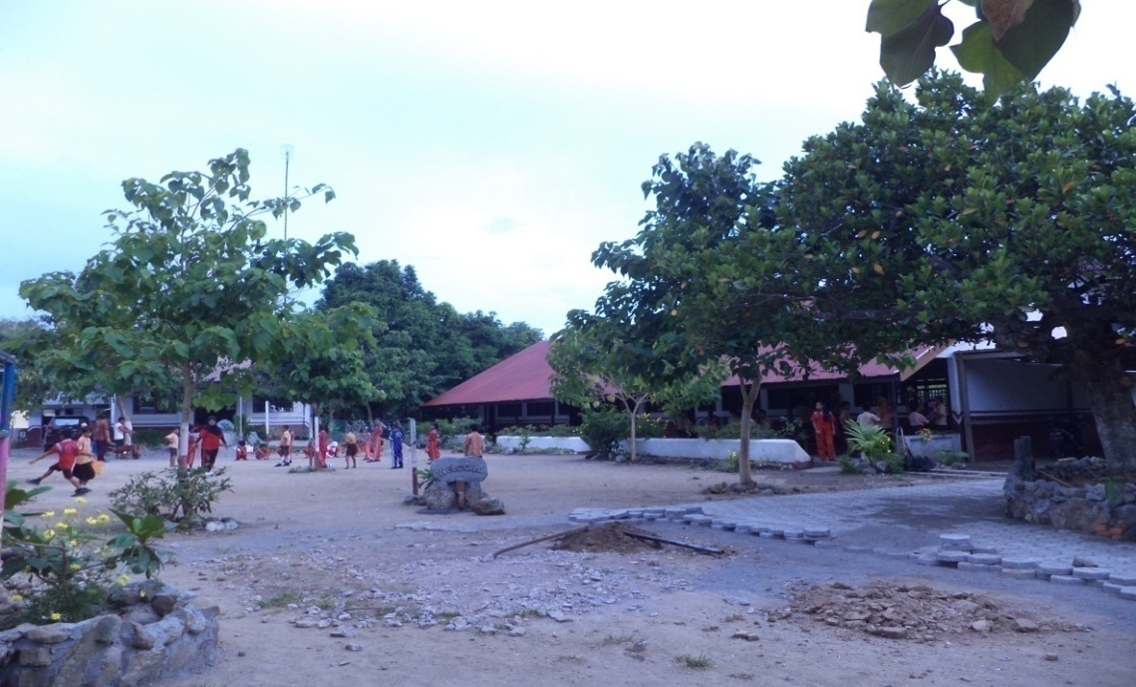

Lokasi Penelitian
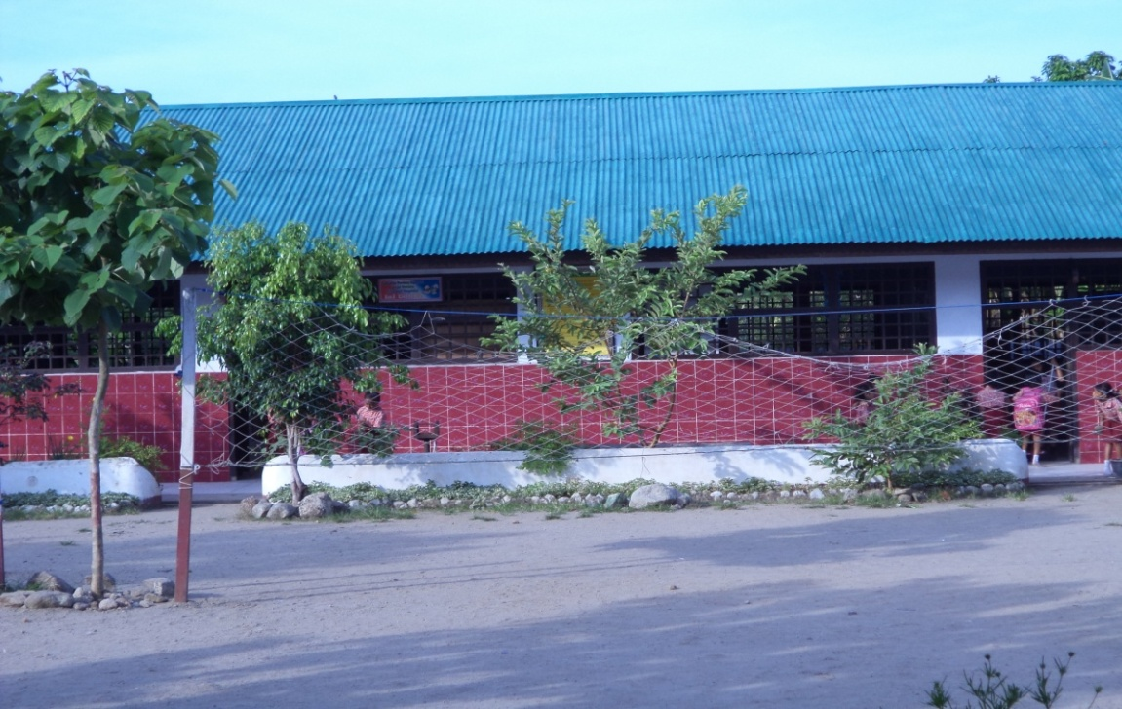

Ruang Kelas V
Peneliti Sedang Mengadakan Konsultasi Pada Kepala Sekolah Dan Guru Kelas V
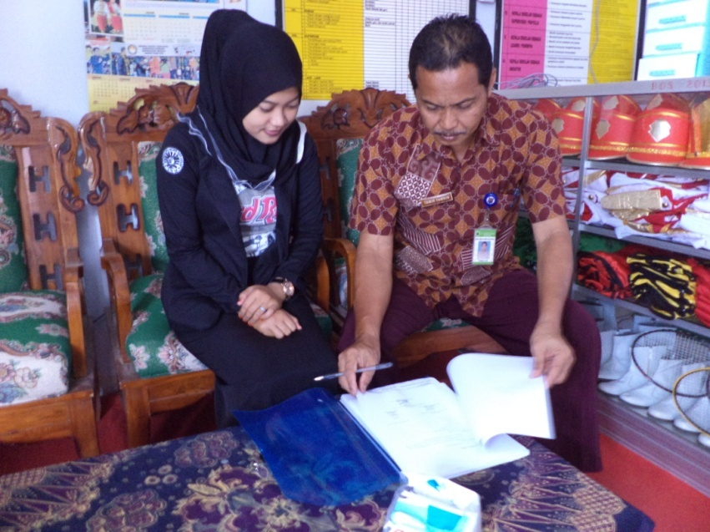

Kepala Sekolah SDN 62 Ulo Kabupaten Pinrang
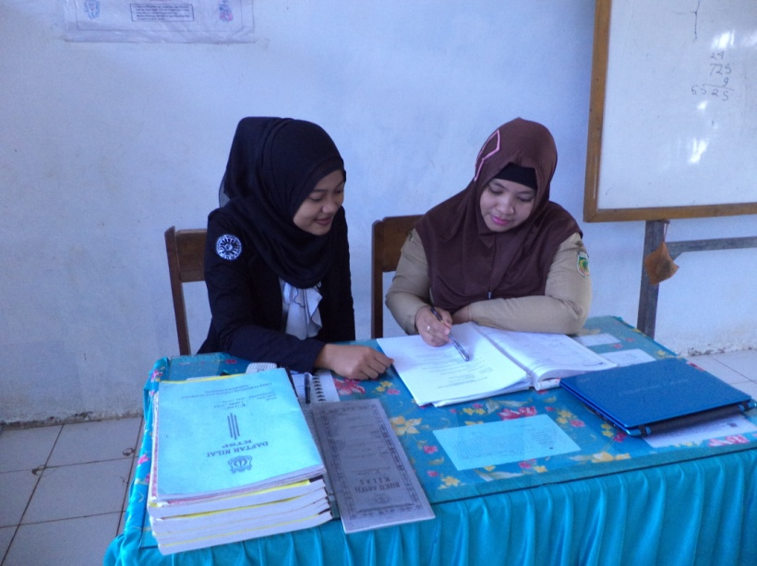

Guru Kelas V SDN 62 Ulo Kabupaten Pinrang

TAHAP PELAKSANAAN

- Tahap Memahami Masalah

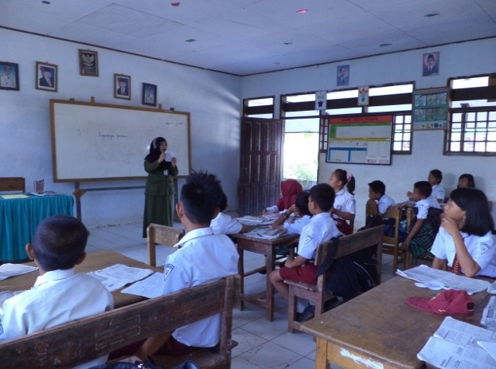
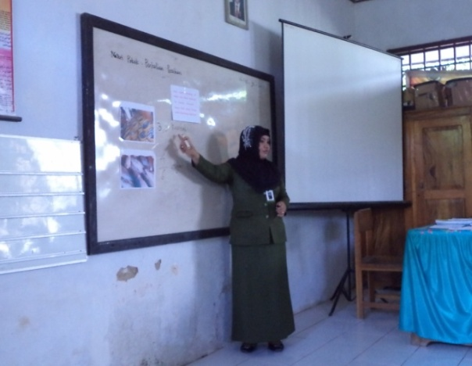
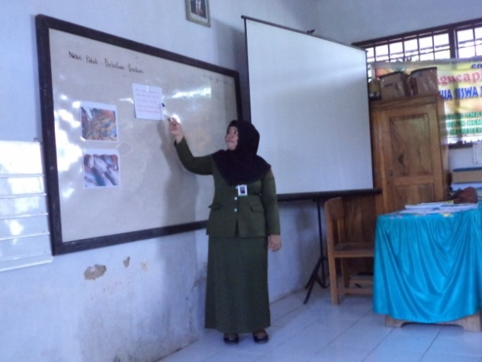

Guru Membuka Pelajaran dan Menjelaskan Materi

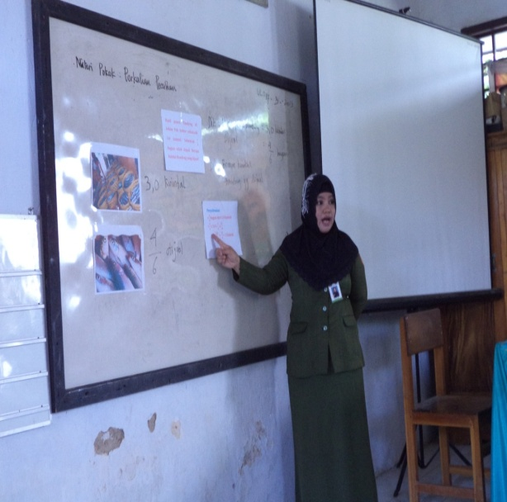
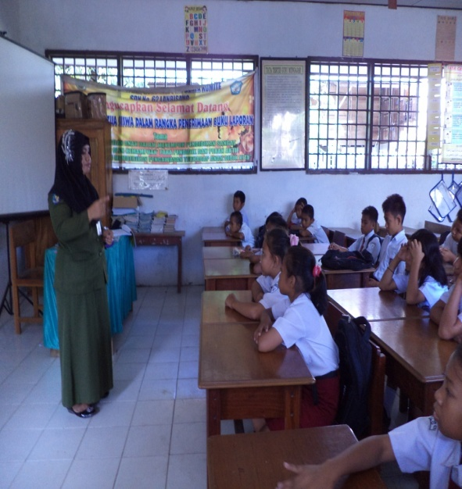
- Tahap membuat rencana untuk menyelesaikan masalah
Guru Memberi Arahan Kepada Siswa

- Pelaksanaan Penyelesaian Masalah Sesuai Rencana
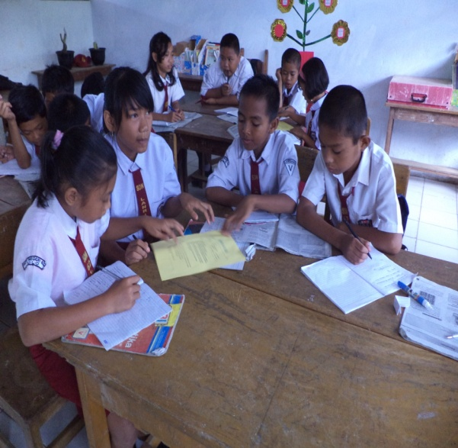
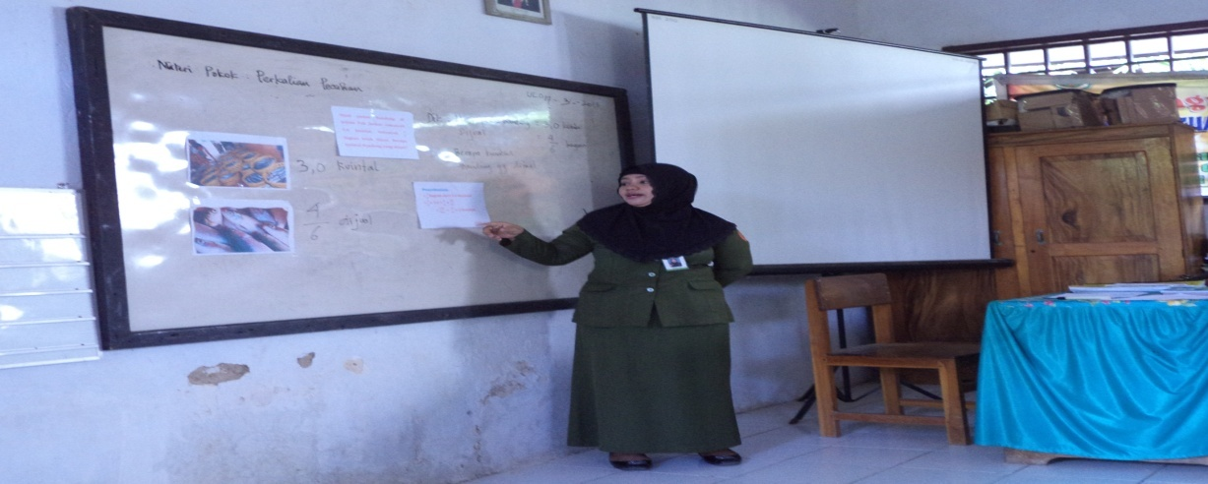

Siswa Mengerjakan LKS

- Memeriksa Ulang Hasil Yang Diperoleh
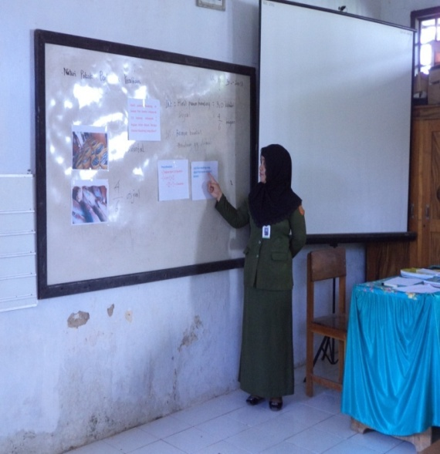
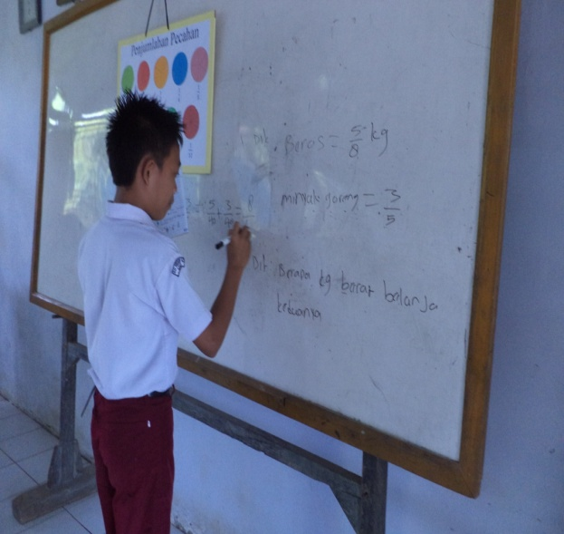

Perwakilan Kelompok Memaparkan Hasil Kerja Kelompoknya dan guru memberikan saran terhadap hasil tiap kelompok

Siswa Mengerjakan Tes Akhir
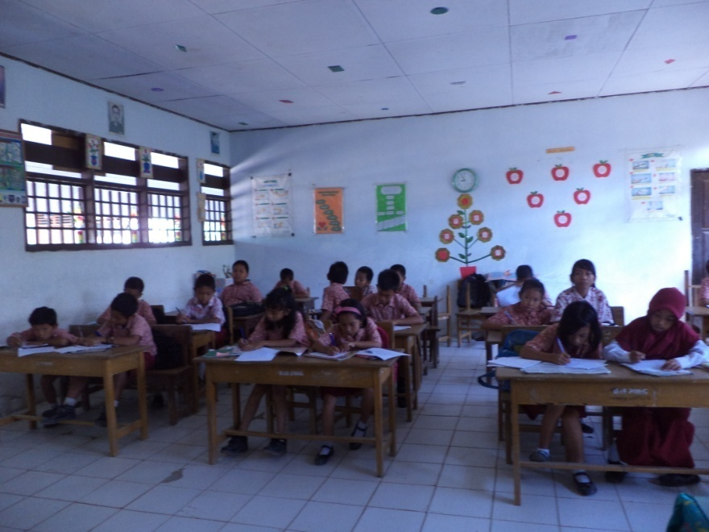
Siklus I dan II

Tes Akhir Siklus I

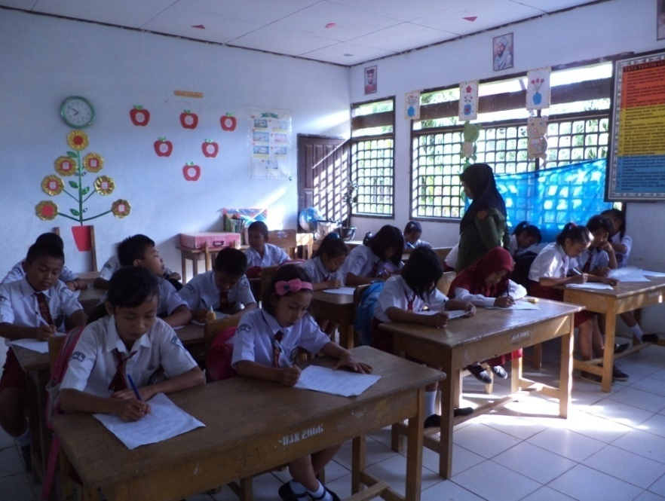

Tes Akhir Siklus II

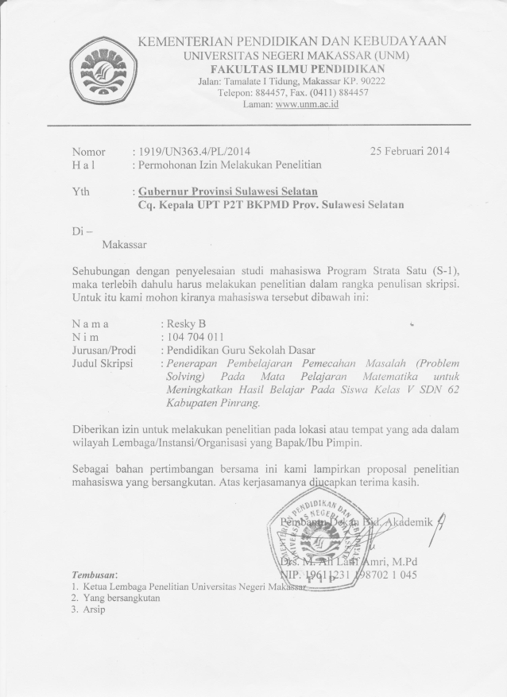
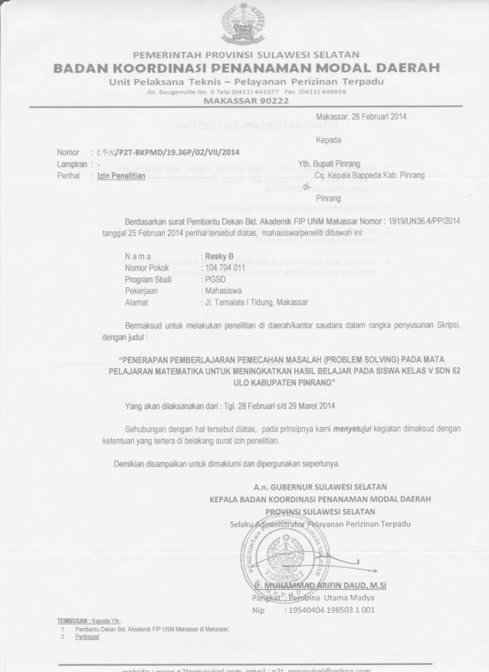
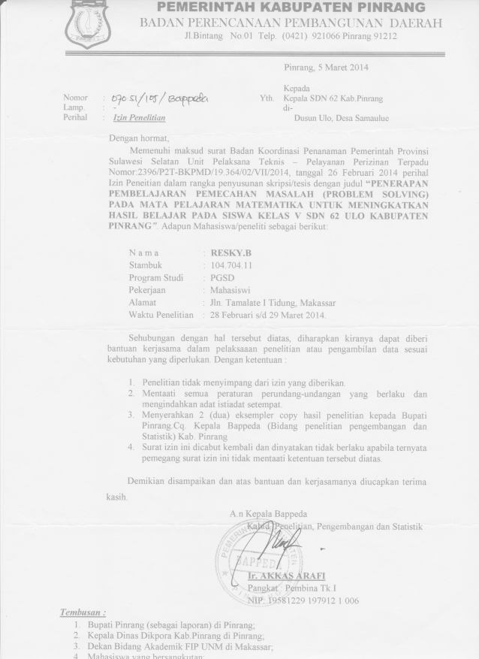
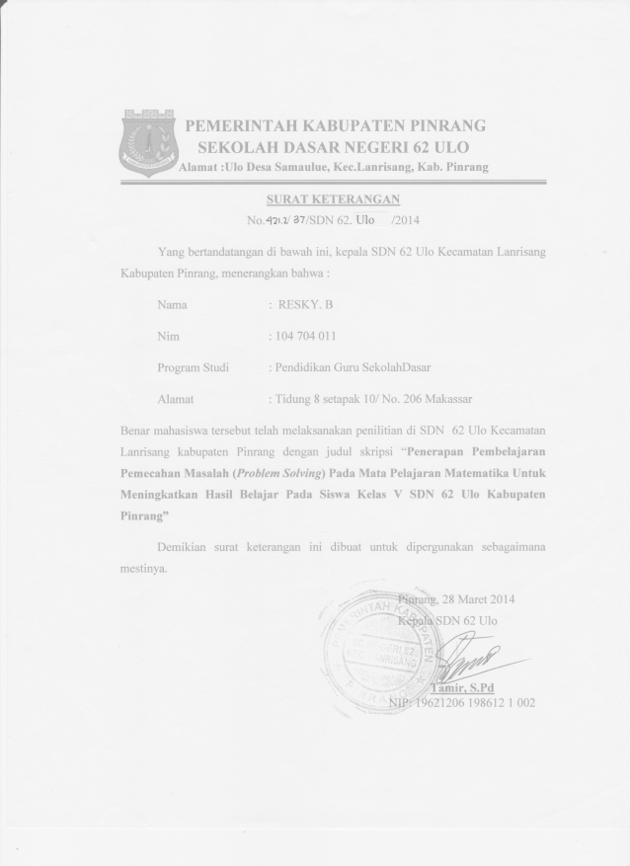
RIWAYAT HIDUP

RESKY. B dilahirkan di Ulo Kecamatan Lanrisang Kabupaten Pinrang pada tanggal 16 Januari 1992 dari pasangan Bapak H. Bundang dan Ibu Hj. Rahma, anak kedua dari tiga bersaudara. Penulis mulai memasuki jenjang pendidikan sekolah dasar pada tahun 1998 memasuki SDN

62 Ulo Kecamatan Lanrisang Kabupaten Pinrang dan tamat pada tahun 2004. Pada tahun 2004 melanjutkan pendidikan di MTS DDI Lil-Banat Pare-pare dan tamat pada tahun 2007, dan pada tahun itu juga penulis melanjutkan ke SMA Negeri 1 Pinrang dan tamat tahun 2010. Alhamdulillah penulis berhasil diterima dan terdaftar sebagai mahasiswa di Program Studi Pendidikan Guru Sekolah Dasar (PGSD) Strata Satu di Fakultas Ilmu Pendidikan Universitas Negeri Makassar (UNM).

